KẾ HOẠCH BÀI DẠY TUẦN 26

Ngày soạn: 10/03/2023
Ngày giảng: Thứ 2, 13/03/2023

TIẾNG VIỆT ( 176+177)
CHỦ ĐIỂM: BÀI HỌC TỪ CUỘC SỐNG
Bài 15: NGÀY NHƯ THẾ NÀO LÀ ĐẸP? (Tiết 1+2)

I. YÊU CẦU CẦN ĐẠT:
- Học sinh đọc đúng từ ngữ, câu, đoạn và toàn bộ câu chuyện “Ngày như thế nào là đẹp?”. Bước đầu biết đọc lời đối thoại của các nhân vật phù hợp với ngữ điệu, biết nghỉ hơi ở chỗ có dấu câu. Nhận biết được những suy nghĩ khác nhau của châu chấu, giun đất, kiến về ngày đẹp là ngày như thế nào. Kể lại được từng đoạn của câu chuyện Ngày như thế nào là đẹp?
- Hiểu được ý nghĩa câu chuyện dựa vào nội dung và tranh minh hoạ câu chuyện: Ngày đẹp là ngày mỗi người làm được nhiều việc tốt.
- Biết yêu cảnh đẹp, các con vật xung quanh qua bài tập đọc. Biết yêu các con vật qua câu chuyện.
* HS Đạt: Học sinh đọc được 2 đoạn của câu chuyện “Ngày như thế nào là đẹp?”. Nhận biết được những suy nghĩ khác nhau của châu chấu, giun đất, kiến về ngày đẹp là ngày như thế nào. ( Còn chậm Gv hướng dẫn).
II. ĐỒ DÙNG DẠY HỌC
- GV: Máy tính, bài giảng Power point.
- HS: Các học liệu phụ vụ cho tiết học

III. HOẠT ĐỘNG DẠY HỌC
Hoạt động của giáo viên | Hoạt động của học sinh | HS Đạt

1.HĐ Mở đầu. ( 5’)
- GV tổ chức cho HS trao đổi theo nhóm:  Kể lại một ngày em cảm thấy rất vui  - Y/C đại diện một số nhóm chia sẻ trước lớp  - GV Nhận xét, tuyên dương.  - GV dẫn dắt vào bài mới | - HS tham gia trao đổi với nhau, kể cho nhau nghe về một ngày em cảm thấy vui.  - Đại diện một số nhóm chia sẻ  - HS lắng nghe, nhận xét. | - HS tham gia trao đổi với nhau, kể cho nhau nghe về một ngày em cảm thấy vui.  - HS lắng nghe.  - HS lắng nghe.

2.Hđ hình thành KT.(30’)
2.1. Hoạt động 1: Đọc văn bản.  - GV đọc mẫu: Đọc diễn cảmlời đối thoại giữa các nhân vật.  - GV HD đọc: Đọc đúng các tiếng dễ phát âm sai (giũa, rúc,...); đọc trôi chảy toàn bài, ngắt nghỉ câu đúng, chú ý câu dài. Đọc diễn cảm các lời thoại với ngữ điệu phù hợp.  - Gọi 1 HS đọc toàn bài.  - GV chia đoạn: (3 đoạn)  + Đoạn 1: Từ đầu đến giun đất cãi lại.  + Đoạn 2: Tiếp theo cho đến sau khi mặt trời lặn nhé.  + Đoạn 3: Còn lại.  - GV gọi HS đọc nối tiếp theo đoạn.  - Luyện đọc từ khó: tanh tách, cọ giũa, tỏa nắng,ngẫm nghĩ…  - Luyện đọc diễn cảm một số lời thoại của nhân vật và câu dài.  - Giúp HS hiểu nghĩa các từ ngữ: gà, búng chân, tanh tách, nắng huy hoàng  - Luyện đọc đoạn: GV tổ chức cho HS luyện đọc đoạn theo nhóm 3.  - GV nhận xét các nhóm.  2.2. Hoạt động 2: Trả lời câu hỏi.  - GV gọi HS đọc và trả lời lần lượt 5 câu hỏi trong sgk. GV nhận xét, tuyên dương.  - GV hỗ trợ HS gặp khó khăn, lưu ý rèn cách trả lời đầy đủ câu.  + Câu 1: Trong bài đọc, các nhân vật tranh luận với nhau điều gì?  + Câu 2: Theo giun đất và châu chấu ngày như thế nào là đẹp?  + Câu 3: Vì sao bác kiến phải chờ đến khi mặt trời lặn mới biết ngày như thế nào là đẹp?  + Câu 4: Đóng vai một nhân vật trong bài để nói về ngày như thế nò là đẹp.  - GV mời 1-2 HS đóng vai một nhân vật trong bài đẻ nói về ngày như thế nào là đẹp  - GV hướng dẫn HS luyện tập theo cặp/nhóm  - HD HS đưa ra các cách nói khác nhau, có thể kết hợp với cử chỉ, điệu bộ.  - Các nhóm báo cáo kết quả; GV nhận xét, bổ sung.  + Câu 5: Theo em, ngày đẹp là ngày như thế nào?  - GV hướng dẫn HS làm việc cá nhân  - Làm việc theo nhóm  - Làm việc cả lớp  - GV nhận xét, thống nhất kết quả(có thể trả lời theo nhiều cách khác nhau):Ngày đẹp là ngày em làm được việc tốt cho ông bà, bố mẹ/ Ngày đẹp là ngày em làm được việc tốt cho bạn bè...  - GV mời HS nêu nội dung bài.  - GV Chốt: Ngày đẹp là ngày mỗi người làm được nhiều việc tốt.  2.3. Hoạt động : Luyện đọc lại.  - GV đọc diễn cảm toàn bài.  - GV chọn đoạn 2 hướng dẫn HS đọc diễn cảm  - HS đọc nối tiếp, Cả lớp đọc thầm theo. | - Hs lắng nghe.  - HS lắng nghe cách đọc.  - 1 HS đọc toàn bài.  - HS quan sát  - HS đọc nối tiếp theo đoạn.  - HS đọc từ khó.  - 2-3 HS đọc câu dài và lời thoại của nhân vật.  - HS luyện đọc theo nhóm 3.  - HS thi đọc.  - HS lắng nghe.  - HS trả lời lần lượt các câu hỏi:  + Trong bài đọc, các nhân vật tranh luận với nhau về quan niệm ngày như thế nào là đẹp?  + Theo châu chấu ngày đẹp là ngày nắng ráo, trên trời không một gợn mây, có mặt trời tỏa nắng.Còn theo giun đất, ngày đẹp là ngày có mưa bụi và những vũng nước đục.  + Bác kiến phải chờ đến khi mặt trời lặn mới trả lời câu hỏi của hai bạn vì bác muốn kiểm nghiệm qua thực tế (HS có thể có câu TL khác)  +1-2 HS đóng vai.  + Cả lớp nhận xét, góp ý  + Từng HS thể hiện trong cặp/nhóm  + Cả lớp nhận xét  - HS tự đọc câu hỏi và suy nghĩ  - Từng cá nhân nêu ý kiến trong nhóm  - Nhóm trưởng nêu các phương án trả lời của nhóm  - HS nêu theo hiểu biết của mình.  -2-3 HS nhắc lại.  - HS lắng nghe.  - HS đọc thầm nêu các ngắt nghỉ, nhấn giọng. | - Hs lắng nghe.  - HS lắng nghe cách đọc.  - Hs lắng nghe.  - HS quan sát  - HS đọc nối tiếp theo đoạn.  - HS đọc từ khó.  - HS đọc câu dài và lời thoại của nhân vật.  - HS luyện đọc theo nhóm 3.  - HS lắng nghe.  - HS trả lời lần lượt các câu hỏi:  + Trong bài đọc, các nhân vật tranh luận với nhau về quan niệm ngày như thế nào là đẹp?  - HS lắng nghe.  - HS lắng nghe.  - HS lắng nghe.  - HS quan sát, lắng nghe.  - HS lắng nghe.  - HS lắng nghe.  - HS lắng nghe.  - HS lắng nghe.  - HS lắng nghe.

3. Nói và nghe.( 20’) Ngày đẹp nhất của em
3.1 Hoạt động: Nói về sự việc trong từng tranh.  - GV gọi HS đọc yêu cầu bài tập.  - GV hướng dẫn trước lớp (có thể dùng các câu hỏi gợi ý)  - GV tổ chức cho HS làm việc nhóm 4: QS các bức tranh 2,3,4 nói tên các nhân vật trong tranh và nhắc lại điều em nhớ về các nhân vật.  - Gọi HS trình bày trước lớp.  - GV nhận xét, tuyên dương.  3.2. Hoạt động : Kể lại từng đoạn của câu chuyện theo tranh  - GV hướng dẫn cách thực hiện:  + Bước 1: HS làm việc cá nhân, nhìn tranh tập kể lại từng đoạn của câu chuyện.  + Bước 2: HS tập kể chuyện theo cặp/ nhóm (kể nối tiếp)  - GV mời 2 HS lên kể nói tiếp câu chuyện.  - GV nhận xét, tuyên dương. | - 1 HS đọc to yêu cầu  - 1-2 HS nói về bức tranh thứ nhất. Cả lớp lắng nghe.  - HS sinh hoạt nhóm và nói về sự việc trong từng tranh  - Đại diện nhóm trình bày  - Cả lớp nhận xét  - HS tập kể chuyện cá nhân  - Tập kể chuyện theo cặp/ nhóm  - 2 HS kể trước lớp  - Cả lớp nhận xét.  - HS lắng nghe. | - HS lắng nghe.  - HS lắng nghe.  - HS sinh hoạt nhóm và nói về sự việc trong từng tranh  - HS lắng nghe.  - HS tập kể chuyện cá nhân. ( GV trợ giúp)  - Tập kể chuyện theo cặp/ nhóm  - HS lắng nghe.  - HS lắng nghe.
4. HĐ Vận dụng: 5p  - GV tổ chức vận dụng để củng cố kiến thức và vận dụng bài học vào tực tiễn cho học sinh.  + Cho HS quan sát video cảnh một số bạn nhỏ đang làm những việc có ích  + GV nêu câu hỏi các bạn nhỏ trong video đã làm những việc gì?  + Việc làm đó có tốt không?  * Củng cố - Dặn dò:  - Nhắc nhở các em luôn luôn làm những việc tốt trong ngày để ngày nào cũng là ngày đẹp nhất.  - Nhận xét, tuyên dương | - HS tham gia để vận dụng kiến thức đã học vào thực tiễn.  - HS quan sát video.  + Trả lời các câu hỏi.  - Lắng nghe, rút kinh nghiệm. | - HS tham gia để vận dụng kiến thức đã học vào thực tiễn.  - HS quan sát video.  + Trả lời các câu hỏi.  - Lắng nghe, rút kinh nghiệm.
IV. Điều chỉnh sau bài dạy:
.......................................................................................................................................
.......................................................................................................................................
.......................................................................................................................................
____________________________________________

TOÁN
Bài 80: TIỀN VIỆT NAM
I. YÊU CẦU CẦN ĐẠT:
- Nhận biết các mệnh giá của tiền Việt Nam trong phạm vi 100 000. Biết sử dụng tiền trong một số hoạt động như trao đổi, thanh toán. Biết xác định giá cả hàng hóa và cách mua sắm đơn giản. Vận dụng giải quyết các vấn đề thực tế trong cuộc sống. Phát triển năng lực lập luận, tư duy toán học và năng lực giao tiếp toán học
- Chủ động học tập, tìm hiểu nội dung bài học. Biết lắng nghe và trả lời nội dung trong bài học. Tham gia tích cực trò chơi, vận dụng. Thực hiện tốt nhiệm vụ trong hoạt động nhóm.
- Có ý thức giúp đỡ lẫn nhau trong hoạt động nhóm để hoàn thành nhiệm vụ. Chăm chỉ suy nghĩ, trả lời câu hỏi; làm tốt các bài tập. Giữ trật tự, biết lắng nghe, học tập nghiêm túc.
* HS Đạt: Nhận biết các mệnh giá của tiền Việt Nam trong phạm vi 100 000. Biết sử dụng tiền trong một số hoạt động như trao đổi, thanh toán đơn giản.
II. ĐỒ DÙNG DẠY HỌC
- GV: Máy chiếu, Sgk, Học liệu phục vụ tiết học. Các tờ giấy bạc có các mệnh giá khác nhau
- HS: SGK, các học liệu phục vụ tiết học

III. HOẠT ĐỘNG DẠY HỌC
Hoạt động của giáo viên | Hoạt động của học sinh | HS Đạt

1. Mở đầu 5p
- GV cho HS quan sát tranh  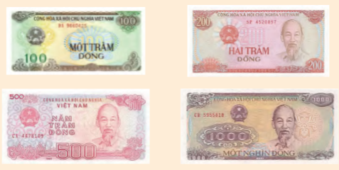  - Hãy nói cho bạn nghe về thông tin bức tranh:  + Trong bức tranh có gì?  + Mệnh giá là bao nhiêu?  + Cách nhận biết như thế nào?  - GV dẫn dắt vào bài mới:  Ở lớp 2, chúng mình đã được làm quen với tiền Việt Nam, đã được tìm hiểu một số tờ tiền, đã cùng nhau trao đổi về việc sử dụng tiền trong cuộc sống. Bài ngày hôm nay chúng ta tiếp tục tìm hiểu thêm mốt số tờ tiền khác của Việt Nam qua bài “Tiền Việt Nam”.  - GV ghi bảng, gọi 2 HS đọc tên bài. | - HS quan sát  - HS trả lời  - Tiền Việt Nam  - 100 đồng, 200 đồng, 500 đồng, 1000 đồng.  - Nhìn vào con số, nhìn vào chữ, ...)  - HS lắng nghe  - 2HS đọc, cả lớp ghi vở | - HS quan sát  - HS trả lời  - Tiền Việt Nam  - 100 đồng, 200 đồng, 500 đồng, 1000 đồng.  - Nhìn vào con số, nhìn vào chữ, ...)  - HS lắng nghe  - HS lắng nghe

2. Hình thành kiến thức 10p
- GV cho HS quan sát tranh  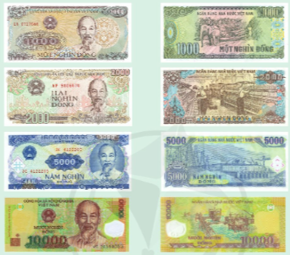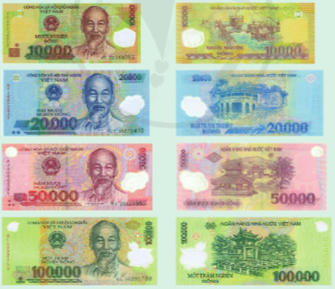  a. Nhận biết các mệnh giá tiền VN trong phạm vi 100 000.  - GV cho HS thảo luận nhóm đôi: Nói cho bạn nghe về mệnh giá của tờ tiền và làm thế nào để có thể nhận ra nó?  - Gọi HS trình bày  - Gọi HSNX  - GVNX chốt lại những thông tin liên quan đến tờ tiền HS đã giới thiệu  + Mệnh giá  + Cách nhận biết (nhìn vào con số, nhìn vào chữ, màu sắc,...)  b. Nhận biết quan hệ giữa các mệnh giá tiền:  - GV cho HS thảo luận nhóm 4 tìm hiểu về quan hệ giữa các mệnh giá tiền đã học, có thể đổi từ mệnh giá lớn sang các mệnh giá nhỏ như thế nào.  - Gọi đại diện nhóm trình bày.  - Gọi HSNX  - GVNX chốt: Vậy chúng mình suy nghĩ xem điều này được áp dụng trong cuộc sống trong những tình huống nào?  - Gọi HSNX  - GV chốt lại: Trong cuộc sống quan hệ các mệnh giá tiền được vận dụng rất nhiều trong các hoạt động như mua bán, trả tiền, trả lại, đổi tiền, ... Chúng được vận dụng như thế nào, chúng ta cùng tìm hiểu qua hoạt động giao lưu nhé.  c. Củng cố kiến thức thông qua hoạt động giao lưu.  - Bạn nào đã tự tin mình đã nắm được cách sử dụng tiền VN giơ tay cô xem.  - Cô mời một số bạn xung phong lên bảng làm “Doanh nhân tài ba” để trả lời các câu hỏi của các bạn phía dưới.  - GV cho HS giao lưu.  - GVNX tuyên dương các bạn. Chốt lại kiến thức liên quan đến tiền VN và dẫn dắt chuyển hoạt động. | - HS quan sát  - HS thảo luận nhóm đôi  - Đại diện nhóm trình bày:  VD: Giới thiệu với các bạn, nhóm tớ tìm hiểu được về các tờ tiền 10 000 đồng, 20 000 đồng, 50 000 đồng, ... Đặc điểm nhận dạng là: Trên tờ tiền có in số mệnh giá và chữ ghi mệnh giá của tiền.  - HSNX, bổ sung.  - HS lắng nghe  - HS thảo luận nhóm  - Đại diện nhóm trình bày  Ví dụ: Tớ xin trình bày ý kiến của nhóm tớ sau khi đã thảo luận: Đây là tờ 100 000 đồng và tớ có thể đổi thành 2 tờ 50 000 đồng, ...  - HSNX, bổ sung  - HS trả lời theo ý hiểu:  Ví dụ: Hoạt động mua bán, trả tiền, trả lại tiền thừa, ...  - HS giơ tay  - HS lắng nghe  - HS giơ tay  - 2 3 HS xung phong  - HS tham gia giao lưu đưa ra câu hỏi.  Ví dụ: Mua 1 quyển vở giá 9 000 đồng mà đưa cho người bán hàng tờ 20 000 đồng thì người bán hàng phải trả lại bao nhiêu tiền?  - HS trả lời: Người bán cần trả lại 11 000 đồng....  - HS lắng nghe | - HS quan sát  - HS thảo luận nhóm đôi  - HS lắng nghe  - HS lắng nghe  - HS lắng nghe  - HS thảo luận nhóm  - HS lắng nghe  - HS lắng nghe  - HS lắng nghe  - HS lắng nghe  - HS lắng nghe  - HS lắng nghe

3. Luyện tập-10p
Bài 1: Số? (Làm việc nhóm)  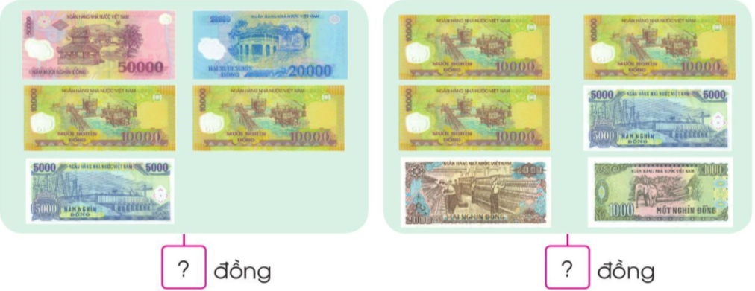  - Gọi HS đọc đề bài  - Bài yêu cầu gì?  - Y/C HS thảo luận nhóm đôi, làm bài vào vở.  + Quan sát từng hình  + Viết và đọc số tiền có trong mỗi hình cho bạn nghe.  + Nói cho bạn nghe cách làm.  - GV chiếu bài HS, y/c HS đọc bài làm.  - Suy nghĩ thế nào con tìm ra đáp án bức tranh này là 95000 đồng?  - Gọi HSNX  - GVNX chốt đáp án đúng  95 000 đồng 38 000 đồng  - Y/C HS đổi vở kiểm tra, giơ tay nếu đúng.  - Khai thác:  Để điền đúng số trong ô trống em cần nhắn bạn điều gì?  - Gọi HSNX  - GVNX chốt: Để điền đúng  số trong ô, các em chú ý quan sát kĩ từng tranh, viết và đọc số tiền có trong mỗi hình rồi cộng chúng lại với nhau.  - GV dẫn dắt chuyển bài 2 | - HS quan sát  - HS đọc đề  - Điền số  - HS thảo luận nhóm đôi, làm bài vào vở.  - HS đọc bài làm, cả lớp quan sát.  - HS trả lời theo ý hiểu  - HSNX bổ sung  - HS lắng nghe, quan sát  - HS thực hiện yêu cầu  - HS trả lời  - HSNX bổ sung  - HS lắng nghe | - HS quan sát  - HS đọc đề  - Điền số  - HS thảo luận nhóm  đôi, làm bài vào vở.  - Quan sát, lắng nghe.  - HS lắng nghe, quan sát  - HS đổi vở kiểm tra, giơ tay nếu đúng.  - HS lắng nghe.  - HS lắng nghe.
Bài 2: (Làm việc nhóm)  a. Chọn 2 đồ vật em muốn mua ở hình dưới đây rồi tính số tiền phải trả.  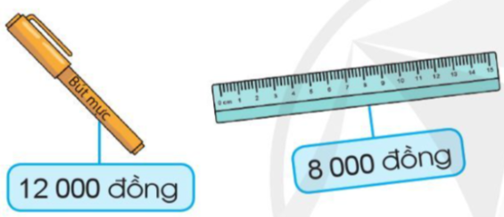  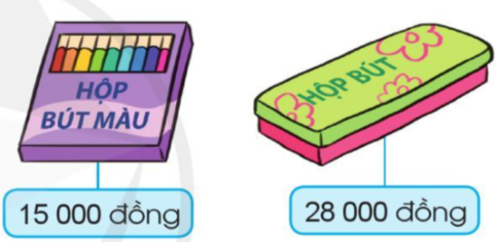  b. Tuấn có 100 000 đồng. Tuấn mua 1 bút mực, 1 thước kẻ và 1 hộp bút ở hình trên. Hỏi Tuấn còn lại bao nhiêu tiền?  - Gọi HS đọc đề bài  - Bài yêu cầu gì?  - Y/C HS thảo luận nhóm 4 trả lời các câu hỏi trong bài.  a. Chọn 2 đồ vật bất kì, tính giá tiền phải trả, ghi lại kết quả vào nháp.  b. Trả lời câu hỏi và giải thích được cho câu trả lời của mình.  - Gọi đại diện nhóm trình bày.  - Gọi HSNX  - GVNX chốt lại: Khi mua bán, chúng ta căn cứ trên giá cả mỗi mặt hàng để trả tiền cho người bán hàng. Lúc đó tiền là phương tiện trao đổi hàng hoá.  - Vậy theo em hiểu “Đắt” có nghĩa là gì?  - Thế còn “Rẻ”?  - “Trả lại tiền” là như thế nào?  - GVNX chốt lại nghĩa đúng. Đắt là giá cao hơn bình thường, còn rẻ là giá thấp hơn bình thường. Trả lại tiền có nghĩa là nhận lại một số tiền.  - GV dẫn dắt chuyển bài 3 | - HS quan sát  - HS đọc  - HS trả lời  - HS thảo luận nhóm 4  - Đại diện nhóm trình bày.  (HS trình bày theo ý hiểu của mình)  - HSNX bổ sung  - HS lắng nghe  - HS trả lời theo ý hiểu  - HS lắng nghe  - HS: Chất lượng, giá cả | - HS quan sát  - HS đọc  - HS trả lời  - HS thảo luận nhóm 4  - Lắng nghe.  - Lắng nghe.  - HS lắng nghe  - HS lắng nghe  - HS lắng nghe

4. Vận dụng.10p
Bài 3: Quan sát hình vẽ, trả lời các câu hỏi: (Làm việc nhóm)  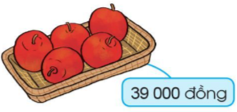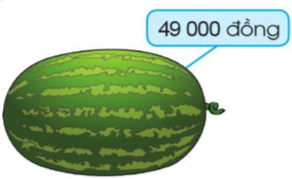  a. Số tiền mua 1 quả dưa hấu nhiều hơn số tiền mua 1 khay táo là bao nhiêu?  b. Cửa hàng đang có chương trình khuyến mãi giảm giá 5 000 đồng mỗi khay táo cho khách hàng mua từ 2 khay táo trở lên. Hỏi khi mua 2 khay táo theo chương trình khuyến mãi này, bác Hồng phải trả bao nhiêu tiền?  - Gọi HS đọc đề bài  - Bài yêu cầu gì?  - Y/C HS thảo luận nhóm bàn, suy nghĩ trả lời câu hỏi rồi nói và giải thích cho bạn nghe câu trả lời của mình.  - Gọi đại diện nhóm trình bày.  - Gọi HSNX  - GVNX chốt đáp án đúng:  - Số tiền mua 1 quả dưa hấu nhiều hơn số tiền mua 1 khay táo là 10 000 đồng.  - Khi mua 2 khay táo theo chương trình khuyến mãi, Bác Hồng phải trả 34 000 đồng + 34 000 đồng = 68 000 đồng.  - Nhóm nào có câu trả lời giống trên màn hình giơ tay.  - GVXN tuyên dương những bạn có câu trả lời đúng.  - GV dẫn dắt chuyển trò chơi  - (Nếu còn thời gian) GV tổ chức cho HS chơi trò “Đi siêu thị”  - Luật chơi: GV chia lớp thành 2 nhóm, gọi đại diện các nhóm lên để tham gia trò chơi. Trên bảng GV gắn 4 vật phẩm và giá tiền.  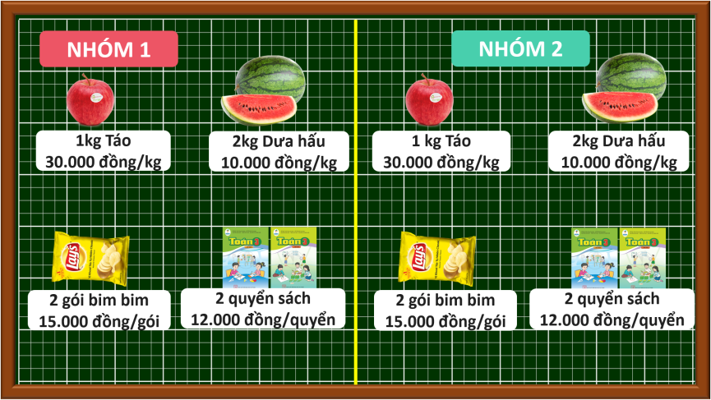Nhiệm vụ của HS là chọn mệnh giá tiền phù hợp có trong rổ của nhóm và gắn dưới mỗi vật phẩm trên bảng.  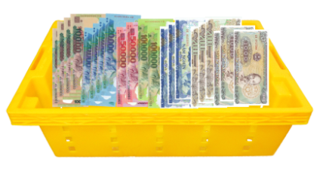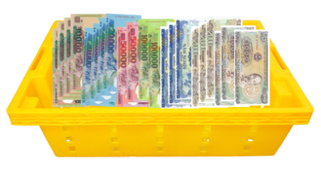  Nhóm nào hoàn thành trước thì sẽ giành chiến thắng.  - GV tổ chức cho HS chơi.  - GV nhận xét, khẳng định, tuyên dương đội thắng, động viên đội thua.  * Củng cố - Dặn dò:  - Qua bài học ngày hôm nay, các em biết thêm được điều gì?  - Điều đó giúp ích được gì cho các em trong cuộc sống?  - Học xong bài này, các em nghĩ có thể vận dụng vào những tình huống nào trong cuộc sống? | - HS quan sát  - HS lắng nghe  - HS đọc  - HS trả lời  - HS trình bày theo ý hiểu của mình.  - HSNX bổ sung  - HS quan sát, lắng nghe  - HS giơ tay nếu đúng  - HS lắng nghe  - HS lắng nghe luật chơi  - HS tham gia trò chơi  - HS lắng nghe  - HS trả lời theo ý hiểu của mình. | - HS quan sát  - HS lắng nghe  - HS đọc  - HS trả lời  - HS trình bày theo ý hiểu của mình.  - HSNX bổ sung  - HS giơ tay nếu đúng  - HS lắng nghe  - HS lắng nghe luật chơi  - HS tham gia trò chơi  - HS lắng nghe  - HS lắng nghe
IV. Điều chỉnh sau bài dạy:
.....................................................................................................................................
.....................................................................................................................................
.....................................................................................................................................
____________________________________________

TỰ NHIÊN VÀ XÃ HỘI ( 51)
CHỦ ĐỀ 5: CON NGƯỜI VÀ SỨC KHỎE
Bài 17: CƠ QUAN THẦN KINH (Tiết 2)
I. YÊU CẦU CẦN ĐẠT:
- Nêu được chức năng của cơ quan thần kinh, cụ thể là tủy sống. Trình bày được một số việc cần làm và cần tránh để bảo vệ, giữ gìn cơ quan thần kinh.
- Nhận biết được chức năng của cơ quan thần kinh qua phản ứng của cơ thể.
- Có ý thức cao để bảo vệ cơ quan thần kinh của mình và nhắc nhở mọi người xung quanh mình phải bảo vệ cơ quan thần kinh. Giữ trật tự, biết lắng nghe, học tập nghiêm túc.
* HS Đạt: Nêu được chức năng của cơ quan thần kinh, cụ thể là tủy sống. Trình bày được một số việc cần làm và cần tránh để bảo vệ, giữ gìn cơ quan thần kinh.
II. ĐỒ DÙNG DẠY HỌC
- GV: Máy tính, Mô hình giải phẫu người (Mô hình giải phẫu cơ quan nội tạng (bán thân) (Phòng học trải nghiệm)
- HS: SGK, các học liệu phục vụ tiết học

III. HOẠT ĐỘNG DẠY HỌC
Hoạt động của giáo viên | Hoạt động của học sinh | HS Đạt
1. HĐ mở đầu: ( 5p)
- GV nêu câu hỏi:  + Nêu các bộ phận của cơ quan thần kinh?  + Não được bảo vệ bởi bộ phận nào?  + Tủy sống nằm ở đâu?  - GV Nhận xét, tuyên dương.  - GV dẫn dắt vào bài mới: Vì sao các em có phản ứng khi sờ vào vật nóng hoặc lạnh? Hôm nay cô cùng các em sẽ tiếp tục tìm hiểu qua bài học: Cơ quan thần kinh(tiết 2). | - HS lắng nghe và trả lời  - HS lắng nghe. | - HS lắng nghe và trả lời  - HS lắng nghe.
2. Hình thành kiến thức ( 15p):
Hoạt động 4. Tìm hiểu chức năng của tủy sống. (làm việc nhóm 4)  - GV mời HS đọc yêu cầu đề bài.  - GV chia sẻ bức tranh 1 và 2 trang 95 và nêu câu hỏi.  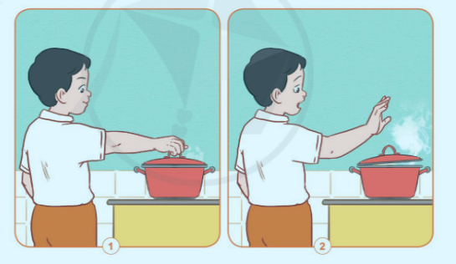  Em phản ứng thế nào nếu:  + Tay ta chạm vào vật nóng ?  * Phản ứng của cơ thể khi gặp kích thích từ bên ngoài như:  + Giật mình khi nghe tiếng động mạnh.  + Chớp mắt khi bụi bay vào mắt.  + Trời nóng thì ta đỗ mồ hôi.  + Trời lạnh thì ta nổi da gà.  + Bộ phận nào của cơ quan thần kinh đã điều khiển tay ta rụt lại khi chạm vào vật nóng, giật mình khi nghe tiếng động mạnh, chớp mắt khi bụi bay vào mắt, trời nóng thì đỗ mồ hôi. Trời lạnh thì nổi da gà? ?  + Các hiện tượng trên được gọi là gì?  +Nêu 1 vài ví dụ về những phản xạ thường gặp trong đời sống ?  - Làm việc cả lớp.  - GV nhận xét.  - GV chốt HĐ1 và mời HS đọc lại:  * Kết luận: Trong cuộc sống, khi gặp một kích thích bất ngờ từ bên ngoài, cơ thể tự động phản ứng lại rất nhanh. Những phản ứng như thế được gọi là phản xạ. Tủy sống là trung ương thần kinh điều khiển phản xạ này. Ví dụ: Nghe tiếng động mạnh bất ngờ ta thường giật mình và quay người về phía phát ra tiếng động; con ruồi bay qua mắt ta nhắm mắt lại; ... | - 1 Học sinh đọc yêu cầu bài.  - Cả lớp quan sát tranh và trả lời câu hỏi:  + Khi tay ta chạm vào vật nóng lập tức rụt lại.  - Lắng nghe.  + Tủy sống đã điều khiển chúng ta có những phản ứng trên.  + Hiện tượng trên được gọi là phản xạ.  + Hắt hơi khi ngửi hạt tiêu, hắt hơi khi bị lạnh, rùng mình khi bị lạnh, ăn chanh chua, ngồi vào vật cộm,...  - Lớp nhận xét.  - HS lắng nghe và đọc lại. | - Học sinh đọc yêu cầu bài.  - Quan sát tranh và trả lời câu hỏi:  + Khi tay ta chạm vào vật nóng lập tức rụt lại.  - Lắng nghe.  - Lắng nghe.  - Lắng nghe.  + Hắt hơi khi ngửi hạt tiêu, hắt hơi khi bị lạnh.  - Lắng nghe.
Hoạt động 5. Tìm hiểu những việc cần tránh và cần làm để không làm tổn thương cơ quan thần kinh về thể chất (làm việc nhóm 2)  - GV mời HS đọc yêu cầu đề bài.  - GV chia sẻ bức tranh 1, 2, 3 trang 96 và nêu câu hỏi.  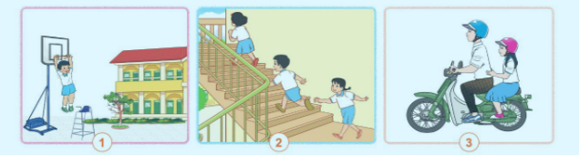  + Chúng ta nên và không nên làm gì để không làm chấn thương não, tủy sống và các dây thần kinh?  - GV mời các nhóm khác nhận xét.  - GV nhận xét chung, tuyên dương.  - Kết luận: Nhớ giữ gìn an toàn trong các hoạt động vui chơi, học tập tránh làm tổn thương các dây thần kinh, não và tủy sống. | - 1 Học sinh đọc yêu cầu bài  - Học sinh chia nhóm 2, đọc yêu cầu bài và tiến hành thảo luận.  + Nên làm: tập thể dục vừa sức, đội mũ bảo hiểm khi ngồi trên xe máy, mô tô, ,...  + Không nên: mang vác nặng không phù hợp với lứa tuổi, chơi rượt đuổi nhau, chơi các trò chơi có hoạt động mạnh, , ...  - Đại diện các nhóm trình bày.  - Đại diện các nhóm nhận xét.  - Lắng nghe rút kinh nghiệm.  - HS nhắc lại kết luận của GV. | - Lắng nghe.  - Học sinh chia nhóm 2, đọc yêu cầu bài và tiến hành thảo luận.  + Nên làm: tập thể dục vừa sức, đội mũ bảo hiểm khi ngồi trên xe máy, mô tô, ,...  - Lắng nghe.  - Lắng nghe.  - Lắng nghe.
3.Luyện tập: ( 10p)
-Yêu cầu HS đánh dấu X vào ô phù hợp trong bảng sau:  - Chia nhóm 4 thảo luận.  Hoạt động Do tủy sống điều khiển Do não điều khiển  Múa, hát  Giật mình khi nghe tiếng động mạnh  Chớp mắt khi có vật chạm vào  Chơi trò chơi  Chạm vào vật nóng rụt tay lại  Khi đi qua đường thấy đèn đỏ thì dừng lại.  Phát biểu ý kiến trong giờ học.  - GV nhận xét. Tuyên dương. | - HS đọc đề bài.  - HS thực hiện theo yêu cầu.  Hoạt động Do tủy sống điều khiển Do não điều khiển  Múa, hát x  Giật mình khi nghe tiếng động mạnh x  Chớp mắt khi có vật chạm vào x  Chơi trò chơi x  Chạm vào vật nóng rụt tay lại x  Khi đi qua đường thấy đèn đỏ thì dừng lại. x  Phát biểu ý kiến trong giờ học. x  - HS nhận xét, bổ sung. | - Lắng nghe.  - Thảo luận nhóm.  - Lắng nghe.
4. Vận dụng ( 5p)
Chơi trò chơi: Chanh-chua-cua-cắp.  - GV mời HS đọc yêu cầu đề bài.  - GV nêu yêu cầu và cách chơi:  + Người chơi đứng thành vòng tròn, tay phải cụm lại đặt vào lòng bàn tay của người bên cạnh.  + Quản trò hô: “Chanh”, mọi người hô: “chua”. Lúc này tay trái và tay phải vẫn để nguyên, nếu tay ai nắm vào hoặc rút ra sẽ bị thua.  + Quản trò hô: “cua”, mọi người đáp lại: “cắp”, tay trái nắm tay phải của người bên cạnh.  * Củng cố - Dặn dò:  - Nhận xét tiết học. | - 1 HS đọc yêu cầu bài.  - Lắng nghe.  - Học sinh chia nhóm chơi.  - Các nhóm nhận xét.  - Lắng nghe. | - HS đọc yêu cầu bài.  - Lắng nghe.  - Học sinh chia nhóm chơi.  - Lắng nghe.
IV. ĐIỀU CHỈNH SAU BÀI DẠY:
.......................................................................................................................................
.......................................................................................................................................
.......................................................................................................................................
____________________________________________________

GIÁO DỤC THỂ CHẤT (52)
CHỦ ĐỀ 4: THỂ THAO TỰ CHỌN (BÓNG ĐÁ)
BÀI 1: LÀM QUEN PHỐI HỢP DẪN BÓNG VÀ ĐÁ BÓNG
(tiết 2)
I. YÊU CẦU CẦN ĐẠT
- Ôn phối hợp dẫn bóng đi chuyển theo hướng thẳng và đá bóng. Bước đầu biết cách thức thực hiện động tác. Tự sửa sai động tác thông qua nghe, quan sát và tập luyện, để thực hiện nhiệm vụ học tập.
- Biết thực hiện vệ sinh sân tập, thực hiện vệ sinh cá nhân để đảm bảo an toàn trong tập luyện. Biết điều chỉnh trang phục để thoải mái và tự tin khi vận động, biết điều chỉnh chế độ dinh dưỡng đảm bảo cho cơ thể.
- Đoàn kết, nghiêm túc, tích cực trong tập luyện và hoạt động tập thể.Tích cực tham gia các trò chơi vận động, có trách nhiệm trong khi chơi trò chơi và hình thành thói quen tập luyện TDTT.
* HS Đạt: Ôn phối hợp dẫn bóng đi chuyển theo hướng thẳng và đá bóng. Bước đầu biết cách thức thực hiện động tác. Biết thực hiện vệ sinh sân tập, thực hiện vệ sinh cá nhân để đảm bảo an toàn trong tập luyện.
II. ĐỒ DÙNG DẠY HỌC
- Giáo viên chuẩn bị: Trang phục thể thao, còi phục vụ trò chơi.
- Học sinh chuẩn bị: Giày thể thao, trang phục thể thao
III. CÁC HOẠT ĐỘNG DẠY HỌC CHỦ YẾU
Nội dung | TG | Phương pháp, tổ chức và yêu cầu
 |  | Hoạt động GV | Hoạt động HS | HS Đạt
I. Hoạt động mở đầu: 6-10 phút  1. Nhận lớp  2. Khởi động: 3-5 phút  - Chạy nhẹ nhàng 1 vòng quanh sân tập.  - Xoay các khớp cổ tay, cổ chân, vai, hông, gối,...  3. Trò chơi.  - Trò chơi “Chạy theo nấc thang”.  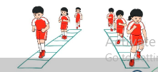  II. Hoạt động luyện tập. 18-22 phút  1. Phối hợp dẫn bóng đi chuyển theo hướng thẳng và đá bóng  Tập đồng loạt  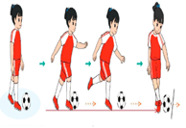  Tập theo tổ nhóm  Thi đua giữa các tổ  2.Trò chơi “Dẫn bóng về đích”.  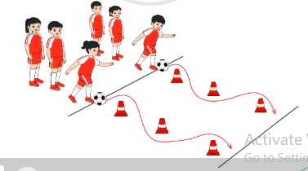  III. Vận dụng:  4-6 phút  - Thả lỏng cơ toàn thân.  - Củng cố hệ thống bài học  - Nhận xét và hướng dẫn tập luyện ở nhà. | 1-2 phút  1-2 phút  12-15 phút  3-5 phút  5-7 phút  1-3 phút | - Nghe cán bộ lớp báo cáo.  - Hỏi về sức khỏe của Hs.  - Cô trò chúc nhau.  .  - Phổ biến nội dung, nhiệm vụ và yêu cầu giờ học.  - GV di chuyển và quan sát, chỉ dẫn cho HS thực hiện.  - Gv tổ chức Hs chơi trò chơi.  - Gv hô nhịp 1 lần và giao cán sự lớp hô.  - Hs tập theo Gv.  - Gv quan sát, sửa sai cho Hs.  - Yêu cầu Tổ trưởng cho các bạn luyện tập theo khu vực.  - Gv quan sát, uốn nắn, sửa sai cho Hs.  - GV tổ chức cho HS thi đua giữa các tổ.  -Tuyên dương tổ tập đều, đúng nhất.  - GV nêu tên trò chơi, phổ biến luật chơi, cách chơi.  - Cùng hs nhắc lại luật chơi và cách chơi.  - Cho Hs chơi thử.  - Tổ chức cho Hs chơi.  - GV hướng dẫn.  - Gv cùng hs hệ thống lại bài (đưa câu hỏi).  - Nhận xét kết quả, ý thức, thái độ học của Hs.  - HD sử dụng SGK để Hs ôn lại bài và chuẩn bị bài sau. | - Cán sư tập trung lớp, điểm số, báo cáo sĩ số, tình hình lớp học cho Gv.  GV  * * * * * * * *  * * * * * * *  * * * * * * *  * * * * * * *  - Cán sự điều khiển lớp khởi động .  - Hs chơi đúng luật, nhiệt tình sôi nổi và đảm bảo an toàn.  * * * * * *  * * * * * *  * * * * * *  * * * * * *  GV  - Hs tiến hành tập luyện theo sự hướng dẫn của Gv và cán sự lớp.  - Hs thay phiên nhau hô nhịp.  * * * * *  * * *  * *  * * GV * * * *  * * *  * * * * *  - Từng tổ lên thi đua - trình diễn  - Hs nhắc lại luật chơi, cách chơi.  - Hs tiến hành chơi trò chơi dưới sự chỉ huy của Gv.  - Chơi trò đúng luật, nhiệt tình, sôi nổi và an toàn.  - HS thực hiện thả lỏng  - Hs cùng Gv hệ thống lại bài (HS quan sát SGK (tranh) trả lời)  GV  * * * * * * * *  * * * * * * *  * * * * * * *  * * * * * * *  - HS tập chung thực hiện theo hướng dẫn của GV và nhận hướng dẫn tập luyện ở nhà. | - Tập trung lớp, điểm số.  - Khởi động .  - Hs chơi đúng luật, nhiệt tình sôi nổi và đảm bảo an toàn.  - Hs tiến hành tập luyện theo sự hướng dẫn của Gv và cán sự lớp.  - Hs tập luyện theo tổ.  - Thi đua - trình diễn  - Lắng nghe.  - Hs tiến hành chơi trò chơi dưới sự chỉ huy của Gv.  - Chơi trò đúng luật, nhiệt tình, sôi nổi và an toàn.  - HS thực hiện thả lỏng  - Hs cùng Gv hệ thống lại bài (HS quan sát SGK (tranh) trả lời)  - HS tập chung thực hiện theo hướng dẫn của GV và nhận hướng dẫn tập luyện ở nhà.
IV. ĐIỀU CHỈNH SAU TIẾT DẠY (NẾU CÓ)
…………………………………………………………………………………………..................…………………………………………………………………………………………..................…………………………………………………………………………………………..................
_______________________________________

Ngày soạn: 11/03/2023
Ngày giảng: Thứ 3, 14/03/2023
Toán
Bài 81: NHÂN VỚI SỐ CÓ MỘT CHỮ SỐ (KHÔNG NHỚ)

I. YÊU CẦU CẦN ĐẠT:
- Biết cách đặt tính và thực hiện được nhân số có nhiều chữ số với số có một chữ số trong phạm vi 100 000 (không nhớ).
- Vận dụng được kiến thức, ki năng về phép nhân đã học vào giải quyết một số tình huống gắn với thực tế.
- Phát triển năng lực lập luận, tư duy toán học và năng lực giao tiếp toán học.
* HS Đạt: Biết cách đặt tính và thực hiện được nhân số có nhiều chữ số với số có một chữ số trong phạm vi 100 000 (không nhớ). ( Còn chậm)
II. ĐỒ DÙNG DẠY HỌC
- GV: Máy tính , Máy chiếu, Sgk, Học liệu phục vụ tiết học. Các tờ giấy bạc có các mệnh giá khác nhau
- HS: SGK, các học liệu phục vụ tiết học
III. HOẠT ĐỘNG DẠY HỌC
Hoạt động của giáo viên | Hoạt động của học sinh | HS Đạt
1. Mở đầu 5p
- GV tổ chức trò chơi: “Truyền điện” để khởi động bài học: GV nêu miệng các phép nhân bất kì có trong bảng nhân và gọi HS nêu đáp án. Nếu HS đó trả lời đúng được phép nêu phép nhân tiếp theo và chọn người trả lời (thời gian 3’)  - GV Nhận xét, tuyên dương.  - GV dẫn dắt vào bài mới.  + GV yêu cầu HS quan sát bức tranh:  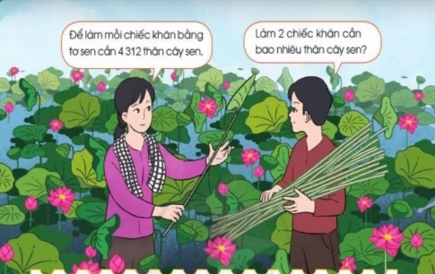  + GV hỏi: Để làm mỗi chếc khăn bằng tơ sen cần 4 321 thân cây sen. Làm 2 chiếc khăn cần bao nhêu thân cây sen?  - GV giới thệu bài: Muốn biết làm 2 chiếc khăn bằng tơ sen cần bao nhiêu thân cây sen chúng ta làm phép tính nhân: 4 312 x 2. Vậy để biết 4 312 x 2 = ? Cô và cả lớp cùng tìm hiểu bài 81: Nhân với số có một chữ số. | - HS tham gia trò chơi: Truyền điện.  - HS lắng nghe.  - HS quan sát tranh.  + Trả lời: Làm phép tính nhân:  4 312 x 2  - HS lắng nghe. | - HS tham gia trò chơi: Truyền điện.  - HS lắng nghe.  - HS quan sát tranh.  - HS lắng nghe.  - HS lắng nghe.
2. Hình thành kiến thức 12p
- GV viết phép tính: 4 312 x 2 = ?  - Gọi HS đọc phép tính.  - Yêu cầu HS thực hiên theo cặp, nói cho nhau nghe cách đặt tính và tính (thời gian: 1”)  - GV gọi một số cặp HS lên bảng thực hiện.  - GV hỏi: Khi đặt tính và tính em cần lưu ý điều gì?  - Nhận xét, tuyên dương.  - GV chốt lại các bước thực hiện: 4 312 x 2 = ?  + Đặt tính: Viết 4 312, viết số 2 dưới 4 312 sao cho đơn vị thẳng đơn vị.  + Thực hiện tính lần lượt từ phải sang trái.  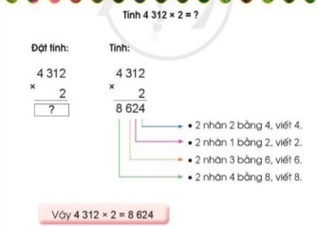  => Lưu ý: HS cách thực hiện đặt tính và tính chính xác.  - GV nhấn mạnh để HS hiểu:  + Lần 1: Nhân với đơn vị: 2 nhân 2 bằng 4, viết 4 thẳng hàng đơn vị.  + Lần 2: Nhân với chục: 2 nhân 1 vằng 2, viết 2 thẳng hàng chục.  + Lần 3: Nhân với trăm: 2 nhân 3 bằng 6, viết 6 thẳng hàng trăm.  + Lần 4: nhân với nghìn, 2 nhân 4 bằng 8, viết 8 thẳng hàng nghìn.  - Gọi HS nêu lại cách đặt tính và tính để khắc sâu kiến thức cho HS.  - GV đưa thêm một số VD:  2 132 x 3 = ?  3 312 x 2 = ?  - Nhận xét, tuyên dương HS làm tốt. | - 2-3 HS đọc.  - HS thực hiện theo cặp, nói cho nhau nghe cách đặt tính và tính.  - 2-3 cặp HS lên bảng thực hiện theo yêu cầu.  + Cần phải đặt tính thẳng hàng. Khi tính nhân lần lượt từ phải sang trái.  - HS lắng nghe.  - Lớp quan sát và lắng nghe.  - 2-3 cặp HS nêu.  - HS làm bảng con.  - HS lắng nghe | - HS đọc.  - HS thực hiện theo cặp, nói cho nhau nghe cách đặt tính và tính.  - HS quan sát.  - HS lắng nghe.  - HS lắng nghe.  - HS quan sát và lắng nghe.  - HS lắng nghe.  - HS làm bảng con.  - HS lắng nghe.
3. Thực hành, luyện tập. 13p
Bài 1. Tính (Làm việc cá nhân)  - Gọi HS đọc yêu cầu đề bài.  ? Nêu cách thực hiện?  - Gọi 4 HS lên bảng thực hiện, dưới lớp làm bài vào vở.  - GV nhận xét, khen ngợi HS.  Bài 2: Đặt tính rồi tính. (Làm việc nhóm 2)  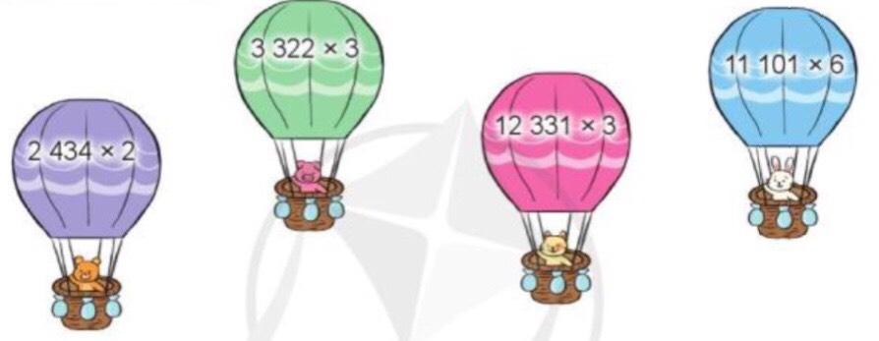  - GV chia nhóm 2, các nhóm làm việc vào phiếu học tập nhóm.  - Các nhóm trình bày kết quả, nhận xét lẫn nhau.  - GV Nhận xét, tuyên dương | - 1-2 HS nêu: Tính.  + Thực hiện nhân từ phải sang trái.  x 1234  2  2468  x 2313  3  6939  x 12121  4  48481  x 42122  2  84244  - HS ghi nhớ  - HS làm việc theo nhóm.  - Các nhóm lên trình bày.  x 3322  3  9966  x 2434  2  4868  x 11101  6  66606  x 12331  2  24662  - HS lắng nghe | - HS lắng nghe.  - HS lắng nghe.  - HS làm vở. ( GV hướng dẫn)  - HS lắng nghe.  - HS làm việc theo nhóm.  - HS lắng nghe.  - HS lắng nghe.
4. Vận dụng. 5p
Bài 3: Mỗi một quả dứa ép được 200ml nước. Hỏi chị Lan ép 8 quả dứa như thế thì được bao nhiêu mi-li-lít nước dứa? (Làm việc nhóm cả lớp)  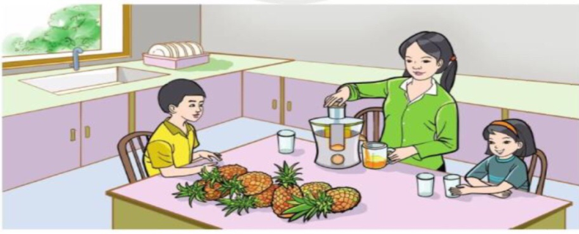  - GV tổ chức cho HS thi giải nhanh tính đúng bài toán  - GV nhận xét, khen ngợi HS.  * Củng cố - Dặn dò:  - GV nhận xét tiết học  - Dặn HS chuẩn bị bài sau. | - HS thi đua giải nhanh, tính đúng bài toán.  - HS trình bày.  Bài giải:  Số mi-li-lít nước dứa chị Lan ép được từ 8 quả dứa là:  200 x 8 = 1 600 (ml)  Đáp số: 1 600 ml  - Cả lớp nhận xét.  - HS lắng nghe. | - HS lắng nghe.  - HS lắng nghe.
IV. ĐIỀU CHỈNH SAU BÀI DẠY:
.......................................................................................................................................
.......................................................................................................................................
.......................................................................................................................................
_________________________________________

TIẾNG VIỆT( 178)
Bài 15: NGÀY NHƯ THẾ NÀO LÀ ĐẸP? (Tiết 3)
Nghe – Viết: NGÀY NHƯ THẾ NÀO LÀ ĐẸP ?

I. YÊU CẦU CẦN ĐẠT:
- Viết đúng chính tả bài “Ngày như thế nào là đẹp?” theo hình thức nghe – viết. Biết cách trình bày đoạn văn; biết viết hoa chữ cái đầu tên bài học và đầu các câu văn.
- Làm đúng các bài tập chính tả phân biệt r/d/gi hoặc dấu hỏi/ dấu ngã.
- Biết yêu cảnh đẹp, quê hương qua bài viết. Chăm chỉ viết bài, trả lời câu hỏi.
* HS Đạt: Viết được đoạn chính tả bài “Ngày như thế nào là đẹp?” theo hình thức nghe – viết. ( Chậm chưa đúng mẫu). Làm đúng các bài tập chính tả phân biệt r/d/gi ( GV hướng dẫn)
II. ĐỒ DÙNG DẠY HỌC
- GV: Máy tính, bài giảng Power point. Bảng nhóm.
- HS: Các học liệu phụ vụ cho tiết học

III. HOẠT ĐỘNG DẠY HỌC
Hoạt động của giáo viên | Hoạt động của học sinh | HS Đạt
1. HĐ Mở đầu. ( 5’)
- GV tổ chức trò chơi để khởi động bài học.  + HS lần lượt xem tranh viết tên đồ vật chứa r/d/gi.  - GV Nhận xét, tuyên dương.  - GV dẫn dắt vào bài mới | - HS tham gia trò chơi  + HSQS tranh và viết tên các đồ vật: cái rổ, con dao, giá đỗ  - HS lắng nghe. | - HS tham gia trò chơi  + HSQS tranh và viết tên các đồ vật: cái rổ, con dao, giá đỗ  - HS lắng nghe.
2. HĐ Luyện tập ( 25’)
2.1. Hoạt động 1: Nghe – Viết. (làm việc cá nhân)  - GV giới thiệu nội dung bài  - GV đọc toàn bài thơ.  - Mời 2 HS đọc đoạn viết.  - GV hướng dẫn cách viết bài thơ:  + Viết hoa tên bài và các chữ đầu dòng.  + Chú ý các dấu chấm và dấu chấm than cuối câu.  + Viết dấu gạch ngang trước lời đối thoại của nhân vật.  + Cách viết một số từ dễ nhầm lẫm: trả, lặn, tuyệt, rất  - GV đọc từng câu cho HS viết.  - GV đọc lại bài thơ cho HS soát lỗi.  - GV cho HS đổi vở dò bài cho nhau.  - GV nhận xét chung.  2.2. Hoạt động 2: Chọn từ phù hợp với mỗi lời giải nghĩa (làm việc nhóm).  - GV mời HS nêu yêu cầu.  - Giao nhiệm vụ cho các nhóm: Chọn từ phù hợp với mỗi lời giải nghĩa và viết kết quả vào phiều:  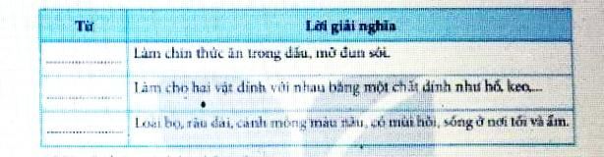  - Mời đại diện nhóm trình bày.  - GV nhận xét, tuyên dương, bổ sung.  2.3. Hoạt động 3: Chọn r, d hoặc gi thay cho ô vuông (làm việc nhóm 4)  - GV mời HS nêu yêu cầu.  - Giao nhiệm vụ cho các nhóm  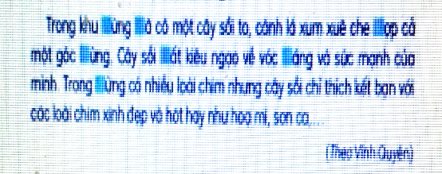  - Mời đại diện nhóm trình bày.  - GV nhận xét, tuyên dương. | - HS lắng nghe.  - HS lắng nghe.  - 2 HS đọc đoạn viết.  - HS lắng nghe.  - HS viết bài.  - HS nghe, dò bài.  - HS đổi vở dò bài cho nhau.  - HS lắng nghe.  - 1 HS đọc to, cả lớp đọc thầm.  - Các nhóm sinh hoạt và làm việc theo yêu cầu.  - Kết quả: rán, dán, gián  - Các nhóm nhận xét.  - HS lắng nghe.  - 1 HS đọc yêu cầu.  - Các nhóm làm việc theo yêu cầu.  - Đại diện các nhóm trình bày.  - HS lắng nghe. | - HS lắng nghe.  - HS lắng nghe.  - HS lắng nghe.  - HS lắng nghe.  - HS viết bài.( GV hướng dẫn)  - HS nghe, dò bài.  - HS đổi vở dò bài cho nhau.  - HS lắng nghe.  - HS lắng nghe.  - HS làm bài theo nhóm.  - HS lắng nghe.  - HS lắng nghe.  - HS lắng nghe.  - HS lắng nghe.  - HS lắng nghe.
3.HĐ Vận dụng.( 5’)
- GV gợi ý co HS về một số việc làm tốt  - Hướng dẫn HS về trao đổi với người thân về những việc tốt mình dự định sẽ làm (Lưu ý với HS là phải trao đổi với nguồi thân đúng thời điểm, rõ ràng, cụ thể. Biết lắng nghe phản hồi để tìm ra phương thức phù hợp.  * Củng cố - Dặn dò:  - Nhận xét, đánh giá tiết dạy.  - Yêu cầu HS về nhà viết lại bài ra vở ô li ở nhà. | - HS lắng nghe để lựa chọn.  - Lên kế hoạch trao đổi với người thân trong thời điểm thích hợp  - HS lắng nghe. | - HS lắng nghe.  - HS lắng nghe.  - HS lắng nghe.
IV. Điều chỉnh sau bài dạy:
.......................................................................................................................................
.......................................................................................................................................
.......................................................................................................................................
_____________________________________________

TỰ NHIÊN VÀ XÃ HỘI ( 52)
CHỦ ĐỀ 5: CON NGƯỜI VÀ SỨC KHỎE
Bài 17: CƠ QUAN THẦN KINH (Tiết 3)

I. YÊU CẦU CẦN ĐẠT:
- Biết các hoạt động có lợi cho cơ quan thần kinh trong đời sống hằng ngày.
- Trình bày được một số việc cần làm và cần tránh để bảo vệ, giữ gìn cơ quan thần kinh để bảo vệ sức khỏe tinh thần. Nêu được một số ví dụ các mối quan hệ có ảnh hưởng đến tinh thần. Xây dựng và thực hiện được thời gian biểu phù hợp để có thói quen học tập, vui chơi, ăn uống, nghỉ ngơi điều độ và ngủ đủ giấc.
- Có ý thức cao để bảo vệ cơ quan thần kinh của mình và nhắc nhở mọi người xung quanh mình phải bảo vệ cơ quan thần kinh. Có tinh thần chăm chỉ học tập, luôn tự giác tìm hiểu bài.
* HS Đạt: Biết các hoạt động có lợi cho cơ quan thần kinh trong đời sống hằng ngày.
II. ĐỒ DÙNG DẠY HỌC
- GV: Máy tính, Mô hình giải phẫu người (Mô hình giải phẫu cơ quan nội tạng (bán thân) (Phòng học trải nghiệm).
- HS: SGK, các học liệu phục vụ tiết học

III. HOẠT ĐỘNG DẠY HỌC
Hoạt động của giáo viên | Hoạt động của học sinh | HS Đạt
1. HĐ Mở đầu ( 5p):
- GV nêu câu hỏi:  +Nêu những việc nên và không nên làm để giữ gìn và bảo vệ cơ quan thần kinh?  + Nêu chức năng của tủy sống?  + Các phản ứng giật mình, ứa nước miếng, đỗ mồ hôi, nổi da gà,... Do cơ quan nào của cơ thể điều khiển?  + Các phản ứng đó gọi là gì?  - GV Nhận xét, tuyên dương.  - GV dẫn dắt vào bài mới: Vì sao các em có phản ứng khi sờ vào vật nóng hoặc lạnh? Hôm nay cô cùng các em sẽ tiếp tục tìm hiểu qua bài học: Cơ quan thần kinh(tiết 2). | - HS lắng nghe và trả lời.  - HS lắng nghe. | - HS lắng nghe và trả lời.  - HS lắng nghe.
2. Hình Thành kiến thức ( 15p):
Hoạt động 6. Tìm hiểu những việc cần tránh và cần làm để không làm tổn thương cơ quan thần kinh về tinh thần (làm việc nhóm 2)  - GV mời HS đọc yêu cầu đề bài.  - GV gợi ý một số ví dụ về mối quan hệ với gia đình hoặc bạn bè có ảnh hưởng tốt hoặc xấu đến trạng thái cảm xúc hoặc sức khỏe tinh thần của mỗi người: bất hòa, cãi nhau, hạnh phúc, vui vẻ  +Theo em trạng thái cảm xúc nào dưới đây có lợi hoặc có hại đối với cơ quan thần kinh?  (Vui vẻ, sợ hãi, bực tức, lo lắng)  * GV:  + Cảm xúc như sợ hãi, lo lắng, bực tức, căng thẳng kéo dài gây mất ngủ, mất tập trung trong giờ học, suy giảm trí nhớ.  + Những người sống vui vẻ, lạc quan giúp cơ thể khỏe mạnh, tăng cường khả năng chống được bệnh tật, tăng cường trí nhớ, tập trung học tập,...  + Theo các nhà khoa học: Khi cười, các tín hiệu về phản xạ cười sẽ truyền đến não khiến ta cảm thấy vui vẻ. Những cảm xúc tích cực trên khuôn mặt khi cười cũng giúp những người xung quanh ta cảm thấy thoải mái, dễ chịu.  - GV chuyển ý: Tuy nhiên trong cuộc sống lúc nào cũng thuận lợi, ai cũng có những khó khăn phải giải quyết. Vậy khi gặp chuyện buồn hoặc lo lắng chúng ta có cách ứng xử như thế nào? Các em tìm hiểu ở hoạt động tiếp theo.  -Yêu cầu HS quan sát tranh 1,2,3,4 trang 97 SGK và thảo luận các câu hỏi sau:  + Em hãy nhận xét cách cư xử khi buồn hoặc lo lắng của mỗi bạn trong hình dưới đây.  + Nếu gặp chuyện buồn, em xử lí như thế nào? Vì sao?  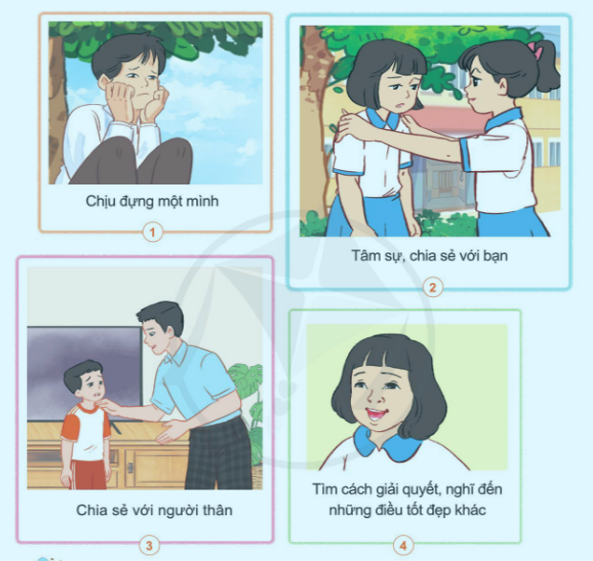  -Yêu cầu HS trình bày kết quả thảo luận.  - GV nhận xét. Tuyên dương.  - GV kết luận: Những cảm xúc vui buồn, lo lắng, căng thẳng đều ảnh hưởng đến cơ quan thần kinh. Để bảo vệ cơ quan thần kinh, duy trì được sức khỏe tinh thần, chúng ta cần tập thói quen suy nghĩ và hành động tích cực như tự tin, yêu thương, đoàn kết,...Khi gặp điều gì lo lắng, buồn phiền, chúng ta có thể sẻ chia với những người tin cậy để được giúp đỡ. | - 1 Học sinh đọc yêu cầu bài  - Học sinh chia nhóm 2, đọc yêu cầu bài và tiến hành thảo luận.  + Vui vẻ: có lợi đối với cơ quan thần kinh.  + Sợ hãi, bực tức, lo lắng: có hại đối với cơ quan thần kinh.  - Lắng nghe rút kinh nghiệm.  - HS nhắc lại kết luận của GV.  - HS lắng nghe và tiếp thu.  - HS quan sát và đọc yêu cầu đề bài.  - Chia nhóm thảo luận  - Đại diện nhóm trình bày kết quả thảo luận.  + Hình 1: Bạn trong tranh đang buồn nhưng ngồi chịu đựng một mình. Nếu gặp chuyện buồn như bạn em sẽ chia sẻ với người thân hoặc người đáng tin cậy để được họ giúp đỡ.  + Hình 2: Một bạn nữ đang gặp chuyện buồn và đang chia sẻ với bạn của mình. Nếu gặp chuyện buồn em cũng sẽ tâm sự, chia sẻ với bạn bè hoặc người thân để tìm sự giúp đỡ từ họ.  + Một bạn nam đang gặp chuyện buồn và chia sẻ với thầy giáo. Nếu em gặp chuyện buồn em cũng sẽ làm giống bạn giúp cho cơ quan thần kinh thoải mái hơn.  + Hình 4: Bạn nữ trong tranh gặp chuyện buồn nhưng vẫn giữ bình tĩnh để tìm cách giải quyết, nghĩ đến những điều tốt đẹp để cơ quan thần kinh bớt căng thẳng.  - HS nhận xét, bổ sung.  - HS lắng nghe và nhắc lại. | - Học sinh đọc yêu cầu bài.  - Học sinh thảo luận nhóm 2.  - HS lắng nghe.  - HS lắng nghe.  - Lắng nghe rút kinh nghiệm.  - HS lắng nghe và tiếp thu.  - HS quan sát và đọc yêu cầu đề bài.  - Chia nhóm thảo luận  - HS lắng nghe.  - HS lắng nghe.  - HS lắng nghe.
3. Luyện tập ( 8p)
Hoạt động 7: Xác định hoạt động có lợi đối với cơ quan thần kinh  - GV mời HS đọc yêu cầu đề bài.  - Yêu cầu HS quan sát hình 1,2,3,4 trang 98 SGK và hãy chia sẻ về ích lợi của mỗi hoạt động trong các hình dưới đây đối với cơ quan thần kinh.  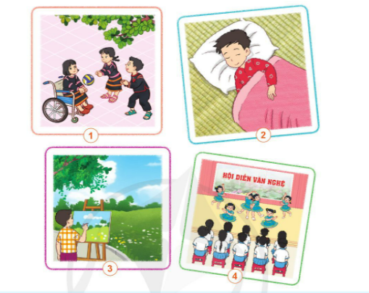  -Yêu cầu HS trình bày kết quả thảo luận  - GV nhận xét. Tuyên dương.  + Yêu cầu HS kể thêm một số hoạt động có lợi đối với cơ quan thần kinh. | - 1 HS đọc yêu cầu bài.  - HS thực hiện theo yêu cầu của GV.  - Đại diện một số cặp trình bày kết quả với cả lớp:  + Tranh 1: Chơi bóng là hoạt động có lợi đối với cơ quan thần kinh giúp thần kinh thư giãn, bớt căng thẳng, cải thiện chức năng nhận thức của não.  + Tranh 2: Ngủ là lúc cơ quan thần kinh được nghỉ ngơi.  + Tranh 3: Vẽ tranh giúp não kích thích, hoạt động tích cực, giúp tăng cường trí nhớ và tư duy sáng tạo.  + Tranh 4: Xem văn nghệ giúp thư giãn, thần kinh bớt căng thẳng, giải trí.  - Học sinh nhận xét, bổ sung bài học.  - HS kể. | - HS lắng nghe.  - HS thực hiện theo yêu cầu của GV.  - HS lắng nghe.  - HS lắng nghe.
4. Vận dụng ( 8p)
Hoạt động 8: Thực hành lập thời gian biểu  -Yêu cầu HS đọc thời gian biểu có trong SGK trang 98.  Bước 1: Hướng dẫn cả lớp.  - GV: Thời gian biểu là một bảng trong đó có các mục thời gian bao gồm các buổi trong ngày và các giờ trong từng buổi. Công việc và hoạt động của cá nhân cần phải làm trong một ngày từ việc ngủ dậy, làm vệ sinh cá nhân, ăn uống, đi học, học bài, vui chơi, làm việc, giúp đỡ gia đình.  Bước 2: Làm việc cá nhân.  Bước 3: Làm việc theo cặp.  Bước 4: Làm việc cả lớp.  - Gọi một số HS lên giới thiệu thời gian biểu của mình trước lớp.  + H? Tại sao chúng ta phải lập thời gian biểu ?  +H? Sinh hoạt và học tập theo thời gian biểu có lợi gì ?  - GV: Thời gian biểu giúp chúng ta sắp xếp thời gian học tập và nghỉ ngơi hợp lí. Các em cần thực hiện đúng theo thời gian biểu đã lập, phải biết tận dụng thời gian học tập sao cho tốt nhất. Học tập, nghỉ ngơi hợp lí giúp bảo vệ tốt cơ quan thần kinh.  * Củng cố, dặn dò:  Nhận xét, củng cố bài học. về nhà đọc bài và chuẩn bị bài giờ sau | - HS thực hiện theo yêu cầu của GV.  - HS lắng nghe  - HS thực hành lập thời gian biểu cá nhân hàng ngày của mình.  - HS kể và viết vào thời gian biểu cá nhân theo mẫu SGK.  - Từng cặp HS trao đổi thời gian biểu của mình với bạn ngồi bên cạnh và góp ý cho nhau để hoàn thiện.  - 3 em lên giới thiệu.  + Lập thời gian biểu để làm việc, học tập và nghỉ ngơi khoa học, đúng giờ giấc.  + Sinh hoạt và học tập theo thời gian biểu có lợi giúp chúng ta sinh hoạt và làm việc một cách khoa học. Vừa bảo vệ được cơ quan thần kinh vừa giúp nâng cao hiệu quả công việc học tập.  - HS lắng nghe và nhắc lại.  - HS lắng nghe | - HS lắng nghe  - HS lắng nghe  - HS thực hành lập thời gian biểu cá nhân hàng ngày của mình.( GV hỗ trợ).  - HS lắng nghe  - HS lắng nghe  - HS lắng nghe  - HS lắng nghe  - HS lắng nghe
IV. ĐIỀU CHỈNH SAU BÀI DẠY:
.......................................................................................................................................
.......................................................................................................................................
.......................................................................................................................................
_____________________________________

GIÁO DỤC THỂ CHẤT( 53 )
CHỦ ĐỀ 4: THỂ THAO TỰ CHỌN (BÓNG ĐÁ)
BÀI 1: LÀM QUEN PHỐI HỢP DẪN BÓNG VÀ ĐÁ BÓNG
(tiết 3)
I. YÊU CẦU CẦN ĐẠT
- Làm quen phối hợp dẫn bóng đi chuyển luồn vật chuẩn và đá bóng. Bước đầu biết cách thức thực hiện động tác. Tự sửa sai động tác thông qua nghe, quan sát và tập luyện, để thực hiện nhiệm vụ học tập. Biết thực hiện vệ sinh sân tập, thực hiện vệ sinh cá nhân để đảm bảo an toàn trong tập luyện. Biết điều chỉnh trang phục để thoải mái và tự tin khi vận động, biết điều chỉnh chế độ dinh dưỡng đảm bảo cho cơ thể.
- Đoàn kết, nghiêm túc, tích cực trong tập luyện và hoạt động tập thể.
- Tích cực tham gia các trò chơi vận động, có trách nhiệm trong khi chơi trò chơi và hình thành thói quen tập luyện TDTT.
* HS Đạt: Làm quen phối hợp dẫn bóng đi chuyển luồn vật chuẩn và đá bóng. Bước đầu biết cách thức thực hiện động tác. Biết thực hiện vệ sinh sân tập, thực hiện vệ sinh cá nhân để đảm bảo an toàn trong tập luyện.
II. ĐỒ DÙNG DẠY HỌC
- Giáo viên chuẩn bị: Tranh ảnh động tác phối hợp dẫn bóng đi chuyển theo luồn vật chuẩn và đá bóng, trang phục thể thao, còi phục vụ trò chơi.
- Học sinh chuẩn bị: Giày thể thao, trang phục thể thao
III. CÁC HOẠT ĐỘNG DẠY HỌC CHỦ YẾU
Nội dung | TG | Phương pháp, tổ chức và yêu cầu
 |  | Hoạt động GV | Hoạt động HS | HS Đạt
I. Hoạt động mở đầu: 6-10 phút  1. Nhận lớp  2. Khởi động  - Chạy nhẹ nhàng 1 vòng quanh sân tập.  - Xoay các khớp cổ tay, cổ chân, vai, hông, gối,...  3. Trò chơi.  - Trò chơi “Chạy theo nấc thang”.  II. Hoạt động hình thành kiến thức.  * Phối hợp dẫn bóng đi chuyển luồn vật chuẩn và đá bóng  + TTCB: Đứng chân trước - chân sau, bóng đặt phía trước.  + Động tác: Dẫn bóng di chuyển luồn qua vật chuẩn, đến vạch giới hạn đá bóng về trước.  III. Hoạt động luyện tập.  1. Phối hợp dẫn bóng đi chuyển luồn qua vật chuẩn và đá bóng  Tập đồng loạt  Tập theo tổ nhóm  Thi đua giữa các tổ  2.Trò chơi “Dẫn bóng về đích”.  IV. Vận dụng  - Thả lỏng cơ toàn thân.  - Củng cố hệ thống bài học  - Nhận xét và hướng dẫn tập luyện ở nhà. | 1-2 phút  3-5 phút  1-2 phút  5-7 phút  10-15 phút  8-10 phút  2-4 phút  3-5 phút  1-3 phút  4-6 phút | - Nghe cán bộ lớp báo cáo.  - Hỏi về sức khỏe của Hs.  - Cô trò chúc nhau.  - Phổ biến nội dung, nhiệm vụ và yêu cầu giờ học.  - GV di chuyển và quan sát, chỉ dẫn cho HS thực hiện.  -Gv tổ chức Hs chơi trò chơi.  - Cho HS quan sát tranh  - GV làm mẫu động tác kết hợp phân tích kĩ thuật động tác.  - Hô nhịp và thực hiện động tác mẫu, hướng dẫn Hs thực hiện đt.  - Gv quan sát, uốn nắm và sửa sai cho Hs.  - Gv hô nhịp 1 lần và giao cán sự lớp hô.  - Hs tập theo Gv.  - Gv quan sát, sửa sai cho Hs.  - Yêu cầu Tổ trưởng cho các bạn luyện tập theo khu vực.  - Gv quan sát, uốn nắn, sửa sai cho Hs.  - GV tổ chức cho HS thi đua giữa các tổ.  -Tuyên dương tổ tập đều, đúng nhất.  - GV nêu tên trò chơi, phổ biến luật chơi, cách chơi.  - Cùng hs nhắc lại luật chơi và cách chơi.  - Cho Hs chơi thử.  - Tổ chức cho Hs chơi.  - GV hướng dẫn.  - Gv cùng hs hệ thống lại bài (đưa câu hỏi).  - Nhận xét kết quả, ý thức, thái độ học của Hs.  - HD sử dụng SGK để Hs ôn lại bài và chuẩn bị bài sau. | - Cán sư tập trung lớp, điểm số, báo cáo sĩ số, tình hình lớp học cho Gv.  GV  * * * * * * * *  * * * * * * *  * * * * * * *  * * * * * * *  - Cán sự điều khiển lớp khởi động .  - Hs chơi đúng luật, nhiệt tình sôi nổi và đảm bảo an toàn.  - Hs lắng nghe, tiếp thu và ghi nhớ.  - Tập luyện theo sự hướng dẫn của Gv.  GV  * * * * * * * *  * * * * * * *  * * * * * * *  * * * * * * *  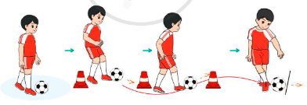  * * * * * *  * * * * * *  * * * * * *  * * * * * *  GV  - Hs tiến hành tập luyện theo sự hướng dẫn của Gv và cán sự lớp.  - Hs thay phiên nhau hô nhịp.  * * * * *  * * *  * *  * * GV * * * *  * * *  * * * * *  - Từng tổ lên thi đua - trình diễn  - Lắng nghe  - Hs nhắc lại luật chơi, cách chơi.  - Hs tiến hành chơi trò chơi dưới sự chỉ huy của Gv.  - Chơi trò đúng luật, nhiệt tình, sôi nổi và an toàn.  - HS thực hiện thả lỏng  - Hs cùng Gv hệ thống lại bài (HS quan sát SGK (tranh) trả lời)  GV  * * * * * * * *  * * * * * * *  * * * * * * *  * * * * * * *  - HS tập chung thực hiện theo hướng dẫn của GV và nhận hướng dẫn tập luyện ở nhà. | - Tập trung lớp, điểm số.  - Khởi động .  - Hs chơi đúng luật, nhiệt tình sôi nổi và đảm bảo an toàn.  - Hs lắng nghe, tiếp thu và ghi nhớ.  - Tập luyện theo sự hướng dẫn của Gv.  - Hs tiến hành tập luyện theo sự hướng dẫn của Gv và cán sự lớp.  - Hs tập luyện theo tổ.  - Thi đua - trình diễn  - Lắng nghe.  - Lắng nghe  - Hs tiến hành chơi trò chơi dưới sự chỉ huy của Gv.  - Chơi trò đúng luật, nhiệt tình, sôi nổi và an toàn.  - HS thực hiện thả lỏng  - Hs cùng Gv hệ thống lại bài (HS quan sát SGK (tranh) trả lời)  - HS tập chung thực hiện theo hướng dẫn của GV và nhận hướng dẫn tập luyện ở nhà.
IV. ĐIỀU CHỈNH SAU TIẾT DẠY (NẾU CÓ)
…………………………………………………………………………………………...............
…………………………………………………………………………………………...............
…………………………………………………………………………………………...............
_______________________________________

Ngày soạn: 13/03/2023
Ngày giảng: Thứ 5, 16/03/2023

Toán ( 129)
Bài 82: NHÂN VỚI SỐ CÓ MỘT CHỮ SỐ (CÓ NHỚ) (Tiết 2)
I. YÊU CẦU CẦN ĐẠT:
- Biết cách đặt tính và thực hiện được nhân số có nhiều chữ số với số có một chữ số trong phạm vi 100 000 ( có nhớ 1 lượt). Vận dụng được kiến thức, kĩ năng về phép nhân đã học vào giải quyết một số tình huống gắn với thưc tế. Phát triển năng lực lập luận, tư duy toán học và năng lực giao tiếp toán học
- Chủ động học tập, tìm hiểu nội dung bài học. Biết lắng nghe và trả lời nội dung trong bài học. Tham gia tích cực trò chơi, vận dụng. Thực hiện tốt nhiệm vụ trong hoạt động nhóm.
- Có ý thức giúp đỡ lẫn nhau trong hoạt động nhóm để hoàn thành nhiệm vụ. Chăm chỉ suy nghĩ, trả lời câu hỏi; làm tốt các bài tập. Giữ trật tự, biết lắng nghe, học tập nghiêm túc.
* HS Đạt: Biết cách đặt tính và thực hiện được nhân số có nhiều chữ số với số có một chữ số trong phạm vi 100 000 ( có nhớ 1 lượt). ( Còn chậm)
II. ĐỒ DÙNG DẠY HỌC
- GV: Máy tính , bài giảng Power point.
- HS: SGK, các học liệu phục vụ tiết học
III. HOẠT ĐỘNG DẠY HỌC
Hoạt động của giáo viên | Hoạt động của học sinh | HS Đạt
1. Mở đầu 5p
- GV tổ chức trò chơi để khởi động bài học.  + Tính nhẩm: 300 x 2 = ?  400 x 5 = ?  - GV Nhận xét, tuyên dương.  - GV dẫn dắt vào bài mới: Bài học hôm nay cô và cả lớp cùng tiếp tục học cách nhân với số có một chuwcx số (tiết 2) | - HS tham gia trò chơi  + Trả lời: 300 x 2 = 600  + Trả lời: 400 x 5 = 2000  - HS lắng nghe. | - HS tham gia trò chơi  + Trả lời: 300 x 2 = 600  + Trả lời: 400 x 5 = 2000  - HS lắng nghe
2. Luyện tập-20p
Bài 2. Đặt tính rồi tính (Làm việc cá nhân)  - GV yêu cầu HS thực hiện phép tính (theo mẫu đã học).  - GV nhận xét, tuyên dương.  Bài 3. Tính nhẩm (theo mẫu) (Làm việc nhóm 2)  - GV hướng dẫn HS thực hiện theo mẫu:  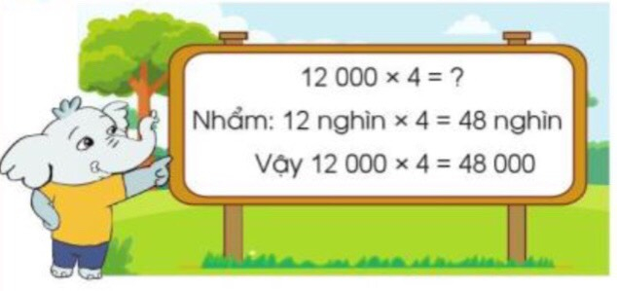  Mẫu: 12 000 x 4 = ?  Nhẩm: 12 nghìn x 4 = 48 nghìn.  Vậy: 12 000 x 4 = 48 000  - GV chia nhóm 2, các nhóm làm việc vào phiếu học tập nhóm.  - Các nhóm trình bày kết quả, nhận xét lẫn nhau.  - GV Nhận xét, tuyên dương.  Bài 4. Số? (Làm việc cá nhân)  - GV cho HS đọc yêu cầu của bài, phân tích đề bài.  - GV hướng dẫn cho học sinh cách tìm kết quả từ số đã cho khi gấp lên 2 lần và gấp lên 3 lần số đa cho.  VD: + Số đã cho: 1321  + Gấp 2 lần số đã cho: 1321 x 2 = 2642  + Gấp 3 lần số đã cho: 1321 x 3 = 3963  - Gọi HS trình bày kết quả, nhận xét lẫn nhau.  - GV Nhận xét, tuyên dương. | - HS làm bảng con.  - HS giơ bảng nêu cách thực hiện:  x 1915  5  9575  x 638  2  1276  x 13061  7  91427  x 7106  8  56848  - HS lắng nghe  - HS theo dõi  - HS quan sát.  - HS làm việc theo nhóm.  - Các nhóm trình bày:  6 000 x 5 = 30 000  9 000 x 8 = 72 000  21 000 x 3 = 63 000  16 000 x 4 = 64 000  - HS lắng nghe  - Lớp đọc yêu cầu bài tập.  - HS lắng nghe.  - 4 hs lên bảng, HS dưới lớp làm vào vở.  - HS trình bày kết quả.  - HS lắng nghe. | - HS làm bảng con.  - HS giơ bảng.  - HS theo dõi  - HS quan sát.  - HS làm việc theo nhóm.  - HS lắng nghe.  - HS lắng nghe.  - Lớp đọc yêu cầu bài tập.  - HS lắng nghe.  - HS làm vào vở.  - HS lắng nghe.
3. Vận dụng. 10p
Bài 4: Chọn một mặt hàng em muốn mua ở bức tranh sau rồi tính xem nếu mua mặt hàng đó với số lượng là 5 thì cần bao nhiêu tiền? (Làm việc nhóm 4)  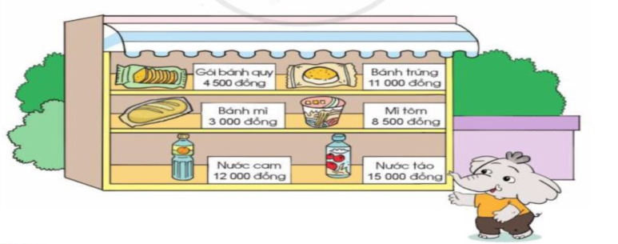  - GV tổ chức trò chơi “Tăng tốc”. Chơi theo nhóm 4, quan sát nhanh hình ảnh và chọn ra một sản phẩm mà nhóm thích mua sau đó nêu nhanh giá tiền theo đúng số lượng hàng đã mua.  - GV Nhận xét, tuyên dương, khen thưởng những nhóm làm nhanh.  * Củng cố - Dặn dò:  - Nhận xét tiết học. | - HS chơi nhóm 4. Nhóm nào trả lời đúng thời gian và kết quả sẽ được khen, thưởng. Trả lời sai thì nhóm khác được thay thế.  - VD:  + 5 gói báng quy cần số tiền là:  4 500 x 5 = 22 500 (đồng)  + 5 cái bánh mì cần số tiền là:  3 000 x 5 = 15 000 (đồng)  + 5 chai nước cam cần số tiền là:  12 000 x 5 = 60 000 (đồng)  - HS lắng nghe.  - HS lắng nghe | - HS chơi nhóm 4.  - HS lắng nghe.  - HS lắng nghe
IV. ĐIỀU CHỈNH SAU BÀI DẠY:
.......................................................................................................................................
.......................................................................................................................................
.......................................................................................................................................
__________________________________________

TIẾNG VIỆT ( 182)
Bài 16: A LÔ, TỚ ĐÂY (Tiết 3)
LUYỆN TẬP: MỞ RỘNG VÔN TỪ VỀ GIAO TIẾP; CÂU KỂ, CÂU HỎI
I. YÊU CẦU CẦN ĐẠT:
- Dựa vào tranh minh hoạ, đặt được câu kể, câu hỏi Tìm được từ ngữ chỉ thái độ giao tiếp lịch sự. Nhận biết và phân biệt được hai kiểu câu theo mục đích nói (câu kể, câu hỏi) dựa theo dấu hiệu hình thức như dấu câu, từ đánh dấu kiểu câu và mục đích nói; nói được câu kể, câu hỏi trong tình huống giao tiếp cụ thể. Phát triển năng lực ngôn ngữ.
- Lắng nghe, viết bài đúng, kịp thời và hoàn thành các nội dung trong SGK. Tham gia trò chơi, vận dụng. Tham gia làm việc nhóm trong các hoạt động học tập.
- Biết yêu quê hương, đất nước qua quan sát và tìm hiểu các hình ảnh trong bài.
Biết yêu quý và tôn trọng bạn trong làm việc nhóm.Chăm chỉ viết bài, trả lời câu hỏi.Giữ trật tự, học tập nghiêm túc.
* HS Đạt: Dựa vào tranh minh hoạ, đặt được câu kể, câu hỏi Tìm được từ ngữ chỉ thái độ giao tiếp lịch sự. ( GV trợ giúp).
II. ĐỒ DÙNG DẠY HỌC
- GV: Máy tính bài giảng Power point, các thiết bị, học liệu phụ vụ cho tiết dạy.
- HS: Các học liệu phụ vụ cho tiết học

III. HOẠT ĐỘNG DẠY HỌC
Hoạt động của giáo viên | Hoạt động của học sinh | HS Đạt
1. HĐ Mở đầu. ( 5’)
- GV tổ chức trò chơi để khởi động bài học.  + Câu 1: Lần đầu tiên An gọi điện thoại cho Minh, hai bạn đã nói chuyện với nhau thế nào?  + Câu 2: Vì sao lần nói chuyện thứ hai, cả hai bạn đều nói chuyện rất nhỏ?  - GV nhận xét, tuyên dương  - GV dẫn dắt vào bài mới | - HS tham gia chơi:  - HS trả lời: Hai bạn cười nói rất to lại còn gào lên trong máy vì quá vui thích.  + Vì bố của hai bạn đều nhận xét hai bạn nói to quá, cả thành phố, cả thế giới nghe được câu chuyện của hai bạn.  - Lắng nghe. | - HS tham gia chơi:  - HS trả lời: Hai bạn cười nói rất to lại còn gào lên trong máy vì quá vui thích.  - Lắng nghe.  - Lắng nghe.
2. HĐ Luyện tập.( 25’)
2.1. Hoạt động 1: Tìm từ ngữ chỉ thái độ lịch sự trong giao tiếp (làm việc cá nhân, nhóm)  - GV mời 1 HS đọc yêu cầu: Từ ngữ nào dưới đây chỉ thái độ lịch sự trong giao tiếp?  - GV trình chiếu các từ ngữ lên bảng: thân thiện, tôn trọng, cáu gắt, lạnh lùng, hòa nhã, lễ phép, cởi mở  - GV hướng dẫn HS thảo luận theo nhóm.  - Mời đại diện nhóm trình bày.  - Mời các nhóm nhận xét, bổ sung.  - GV nhận xét, chốt đáp án: thân thiện, tôn trọng, hòa nhã, lễ phép, cởi mở  2.2. Hoạt động 2: Đặt hai câu với từ ngữ tìm được ở bài tập 1  - GV mời HS nêu yêu cầu bài tập 2.  - GV giao nhiệm vụ cho HS suy nghĩ, đặt câu trong vở nháp.  - Mời HS đọc câu đã đặt.  - Mời HS khác nhận xét.  - GV nhận xét, tuyên dương, bổ sung.  2.3. Hoạt động 3: Xếp các câu đã cho vào kiểu câu thích hợp (làm việc nhóm)  - GV yêu cầu HS đọc yêu cầu bài 3.  - GV hướng dẫn mẫu 1 câu  - GV giao nhiệm vụ làm việc theo nhóm 4, xếp các câu vào kiểu câu thích hợp:  - Gọi đại diện nhóm trình bày  - GV nhận xét, chốt đáp án:  Câu kể Câu hỏi  An và Minh đang... Ai là người...?  Tôi lắng nghe cô giáo.. Bạn có biết...?  - GV gợi ý cho HS chỉ ra dấu hiệu về dấu câu, cách dùng từ của mỗi kiểu câu.  - GV khắc sâu về hai kiểu câu  2.4. Hoạt động 4: Nhìn tranh đặt câu kể, câu hỏi  - GV yêu cầu HS đọc yêu cầu bài 4.  - GV trình chiếu tranh, hướng dẫn HS nhận biết nội dung tranh và đặt câu  - GV làm mẫu 1 câu  - Y/C đại diện nhóm trình bày  - GV nhận xét, tuyên dương nhóm có nhiều câu đúng và hay. | - 1 HS đọc yêu cầu  - Cả lớp đọc thầm y/c và các từ ngữ  - HS làm vệc nhóm:  + Từng cá nhân ghi từ ngữ tìm được ra giấy  + Chia sẻ với các bạn trong nhóm. Cả nhóm thống nhất  + Đại diện nhóm trình bày  - Cả lớp nhận xét, bổ sung  - HS đọc lại các từ ngữ  - 1 HS đọc yêu cầu bài 2  - HS làm việc theo nhóm 2.  - Đại diện nhóm trình bày:  - Các nhóm nhận xét, bổ sung.  - Lắng nghe.  - HS đọc yêu cầu.  - HS làm việc theo nhóm  - Đại diện nhóm trình bày  - HS nêu dấu hiệu phân biệt hai kiểu câu  - Lắng nghe.  - HS đọc yêu cầu bài tập 4.  - HS làm việc theo nhóm.  + B1: QS tranh, chỉ ra cảnh vật, hoạt động có trong tranh  + B2: Đặt câu kể, câu hỏi về sự vật, hoạt động em thấy trong tranh  - Đại diện các nhóm trình bày  - Các nhóm nhận xét chéo nhau. | - HS đọc yêu cầu  - Đọc thầm y/c và các từ ngữ  - HS làm vệc nhóm:  - Lắng nghe.  - HS đọc yêu cầu bài 2  - HS làm việc theo nhóm 2.  - Lắng nghe.  - HS đọc yêu cầu.  - HS làm việc theo nhóm  - Lắng nghe.  - Lắng nghe.  - Lắng nghe.  - HS đọc yêu cầu bài tập 4.  - HS làm việc theo nhóm.  - Lắng nghe.  - Lắng nghe.
3.HĐ Vận dụng.( 5’)
- GV cho Hs thi nói một số câu kể, câu hỏi  * Củng cố - Dặn dò:  - GV giao nhiệm vụ HS về nhà đặt một số câu kể và câu hỏi về sự vật, sự việc xung quanh em  - Nhận xét, đánh giá tiết dạy. | - HS phân hai đội và thi nói.  - HS lắng nghe, về nhà thực hiện. | - HS phân hai đội và thi nói.  - HS lắng nghe, về nhà thực hiện.
IV. Điều chỉnh sau bài dạy:
.......................................................................................................................................
.......................................................................................................................................
.......................................................................................................................................
________________________________________________

Ngày soạn: 14/03/2023
Ngày giảng: Thứ 6, 17/03/2023
TIẾNG VIỆT ( 182)
Bài 16: A LÔ, TỚ ĐÂY (Tiết 4)
LUYỆN TẬP: VIẾT THƯ ĐIỆN TỬ
I. YÊU CẦU CẦN ĐẠT:
- HS viết được lá thư gửi bạn bè theo hình thức thư điện tử. Bước đầu biết thể hiện tình cảm với bạn bè qua bức thư. Hình thành và phát triển năng lực ngôn ngữ giao tiếp.
- Lắng nghe, viết bài đúng, kịp thời và hoàn thành các nội dung trong SGK. Tham gia trò chơi, vận dụng. Tham gia làm việc nhóm trong các hoạt động học tập.
- Biết yêu quê hương, đất nước qua quan sát và tìm hiểu các hình ảnh trong bài. Biết yêu quý và tôn trọng bạn trong làm việc nhóm. Chăm chỉ viết bài, trả lời câu hỏi. Giữ trật tự, học tập nghiêm túc.
* HS Đạt: HS viết được lá thư gửi bạn bè theo hình thức thư điện tử. Bước đầu biết thể hiện tình cảm với bạn bè qua bức thư. ( Còn chậm)
II. ĐỒ DÙNG DẠY HỌC
- GV: Máy tính, bài giảng Power point.
- HS: Các học liệu phụ vụ cho tiết học

III. HOẠT ĐỘNG DẠY HỌC
Hoạt động của giáo viên | Hoạt động của học sinh | HS Đạt
1. HĐ Mở đầu. ( 5’)
- GV tổ chức trò chơi để khởi động bài học.  - Y/C HS đọc các câu kể, câu hỏi đã thực hiện ở nhà qua tiết học trước  - GV nhận xét, tuyên dương  - GV dẫn dắt vào bài mới | - HS tham gia chơi:  - HS đọc các câu  - Lắng nghe. | - HS tham gia chơi:  - HS đọc các câu  - Lắng nghe.
2. HĐ Luyện tập.( 25’)
2.1. Hoạt động 1: Đọc bức thư điện tử và trả lời câu hỏi (làm việc nhóm)  a) Bức thư do ai viết? Gửi cho ai?  - GV trình chiếu thư điện tử mời 1 HS đọc yêu cầu  - Hướng dẫn HS đọc kĩ thư và xác định thư do ai viết và gửi cho ai?  - GV gọi đại diện nhóm trình bày  - Mời các nhóm nhận xét, bổ sung.  + H: Vì sao em biết lá thư bạn Sơn viết gửi cho bạn Dương?  - GV nhận xét, khắc sâu những dấu hiệu về thư điện tử  b) Thư gồm những phần nào?  - GV định hướng HS đọc kĩ các thông tin nằm bên ngoài thư, yêu cầu HS chỉ ra sự tương ứng giữa thông tin nằm ngoài với các phần của lá thư.  - Hướng dẫn HS làm việc theo nhóm  - GV y/c đại diện nhóm trình bày  - GV nhận xét, chốt các phần của một lá thư điện tử: Phần đầu thư – Nội dung – Cuối thư  - GV gợi ý cho HS so sánh thư điện tử với thư tay; nói được tiện ích của thư điện tử  - GV nhận xét, khắc sâu  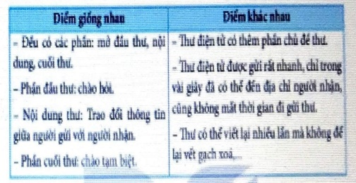  c) Muốn viết thư điện tử cần có những phương tiện gì?  - GV hướng dẫn HS thảo luận theo nhóm: Muốn viết thư điện tử cần có những phương tiện gì?  - Y/C đại diện nhóm trình bày  - GV nhận xét, bổ sung: Để viết thư điện tử cần có máy tính, điện thoại thông minh kết nối In-ter-net  2.2. Hoạt động 2: Thảo luận về các bước viết thư điện tử  - GV trình chiếu sơ đồ viết thư điện tử lên bảng  - GV dùng máy tính có kết nối In-ter-net làm mẫu; trong quá trình làm mấu GV cho HS nhận biết các bước.  - GV lưu ý HS là địa chỉ người nhận phải chính xác  - Mời HS nhắc lại các bước viết thư điện tử  - GV nhận xét, bổ sung.  2.3. Hoạt động 3: Dựa vào bài tập 1, đóng vai Dương viết thư trả lời bạn (làm việccá nhân, lớp)  - GV yêu cầu HS đọc yêu cầu bài tập.  - GV hướng dẫn mỗi HS trong vai Dương viết thư trả lời bạn Sơn  - Gọi một số HS đọc thư trả lời  - GV nhận xét, bổ sung | - 1 HS đọc yêu cầu  - HS thảo luận theo nhóm  - Đại diện nhóm trình bày:  Lá thư do bạn Sơn viết và gửi cho bạn Dương.  - Dựa vào địa chỉ người nhận thư duong@gmail.com, dựa vào nội dung lá thư, dựa vào lời xưng hô Sơn-Dương  - Lắng nghe.  - HS đọc và làm theo định hướng của GV  - HS làm việc theo nhóm.  - Đại diện nhóm trình bày:  - Các nhóm nhận xét, bổ sung.  - HS so sánh thư điện tử và thư tay  - Lắng nghe.  - HS làm việc theo nhóm  - Đại diện nhóm trình bày  - HS quan sát, đọc lần lượt các bước  - Xem các bước GV làm mẫu  - Lắng nghe.  - HS nêu lại các bước  - HS đọc yêu cầu  - HS làm việc cá nhân.  - Một số HS đọc thư trả lời  - Các nhóm nhận xét chéo nhau.  - Lắng nghe. | - HS đọc yêu cầu  - HS thảo luận theo nhóm.  - Lắng nghe.  - Lắng nghe.  - HS đọc và làm theo định hướng của GV  - HS làm việc theo nhóm.  - Lắng nghe.  - HS so sánh thư điện tử và thư tay  - Lắng nghe.  - HS làm việc theo nhóm  - Lắng nghe.  - HS quan sát, đọc lần lượt các bước  - Xem các bước GV làm mẫu  - Lắng nghe.  - Lắng nghe.  HS đọc yêu cầu  - HS làm việc cá nhân.( GV trợ giúp)  - Lắng nghe.  - Lắng nghe.
3.HĐ Vận dụng. ( 5’)
- GV cho Hs thi nói các bước viết thư điện tử  * Củng cố - Dặn dò:  - GV giao nhiệm vụ HS về nhà viết một bức thư điện tử chúc mừng sinh nhật bạn  - Nhận xét, đánh giá tiết dạy. | - HS nói nối tiếp.  - HS lắng nghe, về nhà thực hiện.  - Lắng nghe. | - HS nói nối tiếp.  - HS lắng nghe, về nhà thực hiện.  - Lắng nghe.
IV. Điều chỉnh sau bài dạy:
.......................................................................................................................................
.......................................................................................................................................
.......................................................................................................................................
__________________________________

Toán ( 130 )
Bài 83: LUYỆN TẬP (Tiết 1)

I. YÊU CẦU CẦN ĐẠT:
- Thực hiện được phép nhân (có nhớ không quá 2 lượt và không liên tiếp) trong phạm vi 100 000. Vận dụng được kiến thức, kĩ năng về phép nhân trong phạm vi 100 000 vào giải quyết một số tình huống gắn với thưc tế. Phát triển năng lực lập luận, tư duy toán học và năng lực giao tiếp toán học.
- Năng lực tự chủ, tự học: Chủ động học tập, tìm hiểu nội dung bài học. Biết lắng nghe và trả lời nội dung trong bài học. Năng lực giải quyết vấn đề và sáng tạo: tham gia tích cực trò chơi, vận dụng. Năng lực giao tiếp và hợp tác: Thực hiện tốt nhiệm vụ trong hoạt động nhóm.
- Phẩm chất nhân ái: Có ý thức giúp đỡ lẫn nhau trong hoạt động nhóm để hoàn thành nhiệm vụ. Phẩm chất chăm chỉ: Chăm chỉ suy nghĩ, trả lời câu hỏi; làm tốt các bài tập. Phẩm chất trách nhiệm: Giữ trật tự, biết lắng nghe, học tập nghiêm túc.
* HS Đạt:Thực hiện được phép nhân (có nhớ không quá 2 lượt và không liên tiếp) trong phạm vi 100 000. ( Còn chậm)
II. ĐỒ DÙNG DẠY HỌC
GV: Kế hoạch bài dạy, bài giảng Power point, SGK và các thiết bị, học liệu phục vụ cho tiết dạy.
HS: SGK, VBT
III. HOẠT ĐỘNG DẠY HỌC
Hoạt động của giáo viên | Hoạt động của học sinh | HS Đạt
1. Mở đầu 5p
- GV tổ chức trò chơi: “Vượt qua thử thách” để khởi động bài học: Đại diện các nhóm nêu tình huống bất kì liên quan đến phép nhân trong pham vi 100 000. Sau đó yêu cầu các nhóm giơ bảng, nhóm nào giơ nhanh được quyền trả lời câu hỏi nhóm bạn đặt ra. Nhóm nào có nhiều tình huống hay, phép tính đúng thì thắng cuộc.  - GV Nhận xét, tuyên dương.  - GV dẫn dắt vào bài mới: Bài học hôn nay cô cùng các con luyện tập các bài tập về phép nhân với số có một chư số: Bài 83: Luyện tập (T1) | - HS tham gia trò chơi: “Vượt qua thử thách”.  - Lớp lắng nghe. | - HS tham gia trò chơi: “Vượt qua thử thách”.  - Lớp lắng nghe.
2. Luyện tập:20p
Bài 1. Tính. (Làm việc cá nhân)  - Gọi HS nêu yêu cầu bài tập.  ? Nêu cách thực hiện đặt tính rồi tính?  - GV lưu ý HS phép tính có nhớ 2 lượt:  825 x 3 = ?  + Đặt tính: Viết 825, viết số 3 dưới số 825 sao cho đơn vị thẳng đơn vị.  + Thực hiện tính lần lượt từ phải sang trái.  825 * 3 nhân 5 bằng 15, viết 5, nhớ 1.  3 * 3 nhân 2 bằng 6, thêm 1 bằng  2475 7, viết 7.  * 3 nhân 8 bằng 24, viết 24.  + Viết kết quả: 825 x 3 = 2475  - GV yêu cầu HS thực hiện phép tính (theo mẫu đã học).  - GV Nhận xét, tuyên dương, khen thưởng những HS làm tốt.  Bài 2. Đặt tính rồi tính: (Làm việc nhóm 2)  - GV chia nhóm 2, các nhóm làm việc vào phiếu học tập nhóm.  - Các nhóm trình bày kết quả, nhận xét lẫn nhau.  a) 3 412 x 2 2 131 x 4 1 408 x 6  b) 12 331 x 3 23 714 x 2 10 611 x 6  - GV nhận xét, tuyên dương.  => Lưu ý HS:  - Lượt nhân nào có kết quả lớn hơn hoặc bằng 10 thì phần nhớ được cộng sang kết quả của phép nhân ở hàng tiêp theo.  - Nhân rồi mới cộng với phàn nhớ ở hàng liền trước (nếu có) | - 1-2 em nêu.  + HS nêu cách đặt tính rồi tính.  - HS lắng nghe.  - HS làm bảng con.  - HS giơ bảng nêu cách thực hiện:  x 3192  3  9576  x 4234  2  8468  x 11081  6  66486  x 21219  4  84876  x 2418  4  9672  x 825  3  2475  x 12091  8  96728  x 11405  7  79835  - HS lắng nghe  - HS lắng nghe.  - HS làm việc theo nhóm.  - Các nhóm nêu kết quả:  a)  x 2131  4  8524  x 1408  6  8448  x 3412  2  6824  b)  x 12331  2  24662  x 10611  6  63666  he.  - HS lắng nghe. | - Đọc yêu cầu.  + HS nêu cách đặt tính rồi tính.  - HS lắng nghe.  - HS làm bảng con.  - HS giơ bảng nêu cách thực hiện:  - HS lắng nghe.  - HS làm việc theo nhóm.  - HS lắng nghe.
3. Vận dụng. 10p
- GV tổ chức trò chơi “Ai nhanh hơn”. Chơi cả lớp: GV nêu một số phép tính nhân và hô 1-2-3 xem HS nào giơ tay nhanh nhất sẽ được quyền trả lời. (chơi 3-5 lượt).  - GV Nhận xét, tuyên dương, khen thưởng những HS trả lời nhanh.  * Củng cố - Dặn dò:  - Nhận xét tiết học. | - HS chơi cả lớp: Sau nhịp hô 1-2-3 của GV những bạn nào giơ tay nhanh nhất sẽ được quyền trả lời về phép nhân với số có một chữ số bất kì. 4 bạn nhanh nhất và trả lời đúng sẽ được tặng quà.  - HS lắng nghe.  - HS lắng nghe. | - HS chơi cả lớp.  - HS lắng nghe.
IV. ĐIỀU CHỈNH SAU BÀI DẠY:
.......................................................................................................................................
.......................................................................................................................................
.......................................................................................................................................
_________________________________________

HOẠT ĐỘNG TRẢI NGHIỆM
CHỦ ĐỀ: HOẠT ĐỘNG XÂY DỰNG CỘNG ĐỒNG
Sinh hoạt lớp theo chủ đề: MÓN QUÀ TẶNG BẠN

I. YÊU CẦU CẦN ĐẠT:
* Sơ kết tuần:
- HS nhớ lại những việc mình đã thực hiện được trong tuần. GV hướng dẫn HS những việc cần thực hiện trong tuần tiếp theo.
- Rèn cho HS thói quen thực hiện nền nếp theo quy định.
- Giáo dục HS yêu trường, yêu lớp.
* Hoạt động trải nghiệm:
- Học sinh thực hiện đóng gói những món đồ tặng bạn có hoàn cảnh khó khăn.
- Bản thân tự tin thực hiện được một số việc làm phù hợp với lứa tuổi thể hiện sự quan tâm đến các thành viên trong cộng đồng. Biết xây dựng cho mình hình ảnh đẹp trước bạn bè. Biết chia sẻ với bạn về hiểu biết của mình về chăm sóc bản thân để có hình ảnh đẹp.
- Tôn trọng bạn, yêu quý và cảm thông về hình ảnh cảu bạn.. Có tinh thần chăm chỉ rèn luyện để xây dựnh hình ảnh bản thân trước tập thể. Có ý thức với lớp, tôn trọng hình ảnh của bạn bè trong lớp.
* HS Đạt: Học sinh thực hiện đóng gói những món đồ tặng bạn có hoàn cảnh khó khăn. ( Chưa thành thạo).
II.ĐỒ DÙNG DẠY HỌC
- GV: Máy tính, bài giảng Power point.
- HS: SGK và học liệu phụ vụ cho tiết học.

III. HOẠT ĐỘNG DẠY HỌC
Hoạt động của giáo viên | Hoạt động của học sinh | HS Đạt
1. HĐ Mở đầu ( 5’)
- GV cho cả lớp hát bài hát “ Lớp chúng ta đoàn kết ” để khởi động bài học.  + GV nêu câu hỏi: Sau khi khởi động xong em thấy thế nào?  + Mời học sinh trình bày.  - GV Nhận xét, tuyên dương.  - GV dẫn dắt vào bài mới. | - HS hát.  - HS trả lời : Em thấy rất vui./ Thấy rất sảng khoái.  - Lắng nghe. | - HS hát.  - HS trả lời : Em thấy rất vui./ Thấy rất sảng khoái.  - Lắng nghe.
2. Sinh hoạt cuối tuần ( 10’)
* Hoạt động 1: Đánh giá kết quả cuối tuần. (Làm việc nhóm 2)  - GV yêu cầu lớp Trưởng (hoặc lớp phó học tập) đánh giá kết quả hoạt động cuối tuần. Yêu cầu các nhóm thảo luận, nhận xét, bổ sung các nội dung trong tuần.  + Kết quả sinh hoạt nền nếp.  + Kết quả học tập.  + Kết quả hoạt động các phong trào.  - GV mời các nhóm nhận xét, bổ sung.  - GV nhận xét chung, tuyên dương. (Có thể khen, thưởng,...tuỳ vào kết quả trong tuần)  * Hoạt động 2: Kế hoạch tuần tới. (Làm việc nhóm 4)  - GV yêu cầu lớp Trưởng (hoặc lớp phó học tập) triển khai kế hoạch hoạt động tuần tới. Yêu cầu các nhóm thảo luận, nhận xét, bổ sung các nội dung trong kế hoạch.  + Thực hiện nền nếp trong tuần.  + Thi đua học tập tốt.  + Thực hiện các hoạt động các phong trào.  - GV mời các nhóm nhận xét, bổ sung.  - GV nhận xét chung, thống nhất, và biểu quyết hành động. | - Lớp Trưởng (hoặc lớp phó học tập) đánh giá kết quả hoạt động cuối tuần.  - HS thảo luận nhóm 2: nhận xét, bổ sung các nội dung trong tuần.  - Một số nhóm nhận xét, bổ sung.  - Lắng nghe rút kinh nghiệm.  - 1 HS nêu lại nội dung.  - Lớp Trưởng (hoặc lớp phó học tập) triển khai kế hoạt động tuần tới.  - HS thảo luận nhóm 4: Xem xét các nội dung trong tuần tới, bổ sung nếu cần.  - Một số nhóm nhận xét, bổ sung.  - Cả lớp biểu quyết hành động bằng giơ tay. | - Lắng nghe.  - HS thảo luận nhóm 2: nhận xét, bổ sung các nội dung trong tuần.  - Lắng nghe.  - Lắng nghe rút kinh nghiệm.  - Lắng nghe.  - HS thảo luận nhóm 4: Xem xét các nội dung trong tuần tới, bổ sung nếu cần.  - Lắng nghe.  - biểu quyết hành động bằng giơ tay.
3. Sinh hoạt chủ đề.( 15’)
Hoạt động 3. Làm món quà tặng bạn. (Làm việc nhóm 2)  - GV nêu yêu cầu Học sinh ngồi theo nhóm 2 để cùng nhau đóng gói quà.  - GV hướng dẫn HS lưu ý khi đóng đồ với các vật tránh ẩm ướt, với các vật tránh dễ vỡ...  - GV gợi ý để HS viết lời nói thân thương với các bạn sẽ nhận quà.  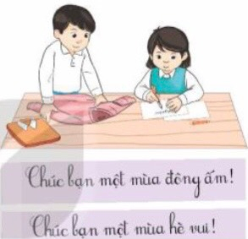  - GV mời các nhóm khác nhận xét.  - GV nhận xét chung, tuyên dương.  *Cả lớp đã cùng nhau đóng gói quà để chia sẻ với các bạn vùng khó khăn. Việc làm này rất đáng khen, đề nghị chúng mình cùng vỗ tay khích lệ nhau nhé. | - Học sinh chia nhóm 2 ngồi thực hiện theo yêu cầu của GV.  + Chia sẻ cùng bạn về kết quả thu hoạch của mình sau khi phân loại và đóng gói sách vở, đồ chơi, quần áo theo mùa.  + Viết lời nói thân thương tới bạn sẽ nhận quà.  ( Chúc bạn một mùa đông ấm áp. / Chúc bạn một mùa hè vui)  + HS trang trí quà của nhóm mình.  - Các nhóm giới thiệu về kết quả thu hoạch của mình.  - Các nhóm nhận xét.  - Lắng nghe, rút kinh nghiệm. | - Học sinh chia nhóm 2 ngồi thực hiện theo yêu cầu của GV.  + HS trang trí quà của nhóm mình.  - Lắng nghe.  - Lắng nghe.  - Lắng nghe, rút kinh nghiệm.
Hoạt động 4: Tham gia kể chuyện tương tác quà tặng cho mọi người . (Tham gia cả lớp)    - GV mời học sinh sắm vai những bông hoa và các con vật như voi, sơn ca, cừu, gà trống....  - GV nêu yêu cầu : Mời các bạn đóng các vai đi ra sân khấu nhảy múa theo vai của mình. Các bạn dưới lớp đoán xem đó là những bông hoa nào, con vật nào?  Ví dụ : + Chúng tôi tặng cho đời màu sắc và hương thơm. Đố các bạn biết chúng tôi là ai?  +Tôi sẽ giúp các bạn mang đồ nặng. Tôi sẽ giúp phun nước tưới cây.Tôi tặng các bạn sức mạnh của tôi. Tôi đố các bạn biết tôi là ai?  + Tôi có thể tặng bạn những bài ca. Bạn đoán xem tôi là ai?  + Tôi có thể tặng các bạn lông của tôi làm áo len . Đố các bạn biết tôi là ai?  + Tôi sẽ báo hiệu giúp các bạn thức giấc để đón bình minh. Tôi tặng các bạn bài ca gọi Mặt trời của tôi.  - GV mời HS khác nhận xét  - GV nhận xét chung, tuyên dương  - Mời cả lớp cùng hát vang bài hát “ Bác Hồ - Người cho em tất cả” | - Học sinh theo dõi các bạn kể chuyện  - HS đóng các vai đi ra sân khấu nhảy múa theo vai của mình.  - HS quan sát theo dõi  - HS trả lời: Những bông hoa.  - HS trả lời : Voi  - HS trả lời : Chim Sơn ca  - HS : Cừu  - HS trả lời: Gà trống.  - HS khác nhận xét.  - Lắng nghe, rút kinh nghiệm.  - HS hát. | - Học sinh theo dõi các bạn kể chuyện  - HS quan sát theo dõi  - HS lắng nghe.  - HS lắng nghe.  - HS lắng nghe.  - HS lắng nghe.  - HS lắng nghe.  - HS lắng nghe.  - HS lắng nghe.  - Lắng nghe, rút kinh nghiệm.  - HS hát.
5.HĐ Vận dụng.( 5’)
- GV nêu yêu cầu và hướng dẫn học sinh về nhà vận động người thân tham gia hoạt động ủng hộ , chia sẻ với những người có hoàn cảnh khó khăn.  * Củng cố - Dặn dò:  - Nhận xét sau tiết dạy, dặn dò về nhà. | - Học sinh tiếp nhận thông tin và yêu cầu để về nhà vận động người thân tham gia hoạt động ủng hộ, chia sẻ với những người có hoàn cảnh khó khăn.  - HS lắng nghe. | - Học sinh tiếp nhận thông tin và yêu cầu để về nhà vận động người thân tham gia hoạt động ủng hộ, chia sẻ với những người có hoàn cảnh khó khăn.  - HS lắng nghe.
IV. ĐIỀU CHỈNH SAU BÀI DẠY:
.......................................................................................................................................
.......................................................................................................................................
.......................................................................................................................................
________________________________________

